## Прикарпатський національний університет імені Василя Стефаника

## Факультет психології

## Кафедра соціальної психології

*На правах рукопису*

# ДИПЛОМНА РОБОТА

# на здобуття другого (магістерського) рівня вищої освіти

на тему:

**«Психологічний аналіз жінок-режисерок на прикладі досвіду польсько-українського кінематографа»**

Виконала: студентка ІІ курсу,

групи ПС(зм)-21 спеціальності

053 «Психологія»

Когут М.Я.

Керівник: доктор психологічних наук, професор Пілецька Л.С.

Рецензент: кандидат

психологічних наук, доцент

Федоришин Г.М.

Івано-Франківськ 2022 р.

# ЗМІСТ

Вступ. Рівні можливості в професії кіно для чоловіків та жінок – міф чи реальність?!.........................................................................................................3

Розділ 1.

Вплив гендерних стереотипів на формування «Я-образу» жінок-режисерок в кіноіндустрії України та Польщі. Гендерні стереотипи, котрі впливають на професійну діяльність жінок на кіноринку……………………………….5

1.1. Друга хвиля фемінізму і чоловічий погляд в кіно («male gaze»)………9

1.2. Гендерний погляд на українське кіно. Жінки-режисерки нашого часу: теми та впливи…………………………….…………………………………..15

1.3. Жіночність і маскулінність в польському кіно. Жінки-режисерки нашого часу: теми та впливи…………………….…………………………..25

1.4. Формування ідентичності через «жіноче кіно». Висновки…………………………………………….………………………...40

Розділ 2.

Аналіз теорії «чоловічого погляду» та її вплив на професійну діяльність в кіноіндустрії…………………………………………………………………..45

2.1. Теорія «жіночого погляду» та її вплив на професійну діяльність жінок- режисерок…………………………………………………………………….51

2.2. Передумови виникнення я руху #metoo, психологія жертви та віктимізація……………………………………………………………………54  
2.3. Як впливають образи створені жінками та чоловіками режисерами на психічне здоров’я. Висновки………………………………………………...56

Розділ 3.

Дослідження та аналіз відкритих даних професійної діяльності та залученості жінок на кіноринку……………………………………………...59

3.1. Аналіз та дослідження ролі жінок на кіноринку України: таблиці та діаграми щодо гендерного балансу в експертних комісіях, серед продюсерок(-ів) та режисерок(-ів) по кожному напряму 14-го пітчингу Держкіно………………………………………………………………………75

3.2. Аналіз та дослідження діяльності жінок-режисерок на кіноринку в Польщі…………………………………………………………………………86

3.3. Поширені небезпеки сексуалізації жінок в кіноіндустрії України, Польщі та світу. ………………………………………………………………91

Висновки………………………………………………………………………97

Список використаної літератури…………………………………………...100

Додаток………………………………………………………………………102

# Вступ. Рівні можливості в професії кіно – міф чи реальність?!

Хоча сьогодні велика увага привертається до відсутності гендерної різноманітності, багатьом групам меншин все ще бракує рівних можливостей в кіноіндустрії. Ролі жінок в кіно та на ринку кіновиробництва, зокрема, зростали повільно, залишаючись розвиненими жіночі персонажі набагато нижче пропорційності. Кількість жінок, які працюють у кіноіндустрії, досягла історичного максимуму в 2019 році, але чоловіків все ще переважає кількість жінок у 4:1 у ключових ролях.

Дослідження Центру вивчення жінок на телебаченні та кіно Університету Сан-Дієго показало, що жінки займали 23% закулісних ролей у 100 найкасовіших фільмах 2020 року, що зросло з 20% у 2019 році. Однак, коли справа доходить до ключових посад, таких як режисер і оператор, чоловіки продовжують домінувати.

«Дивно говорити про досягнення історичних максимумів, коли жінки так далеко від паритету», – сказала Марта Лаузен, виконавчий директор Центру вивчення жінок на телебаченні та кіно.

Жіноче кіно – це робота жінок у кіно, передовсім закадрова праця режисерок, операторок, сценаристок, продюсерок, а також історії жінок та розвиток персонажок за допомогою сценаріїв.

Жінки працювали в кіноіндустрії з XIX ст., тобто з самих початків становлення кіновиробництва. У 1896 році француженка Аліс Гі-Бланше зняла художній фільм «The Cabbage Fairy» («Капустяна фея»). Перше художнє (fiction) жіноче кіно тривалістю в одну хвилину в гумористичній манрі розкриває цілком «жіночу тему» - народження дітей. У 1910 році вона відкриває кіностудію в США, знімає понад 1000 фільмів в яких експерементує з синхронізованим звуком, кольором зоброженя, та найголовніше - виводить жіночі ролі на рівень з чоловічими персонажами.

Впродовж перших кількох років свого професійного життя, Аліс була чи не єдиною жінокою, яка знімала кіно в світі. ЇЇ прикладу послідують Лоїс Вебер (яка почала працювати на Гі-Блаше), чудова Мейбл Норманд, яку ще недоречно називали Чарлі Чапліном в спідниці, новаторська Іда Лупіно яка також створила власну невелику студію [2], німкеня Лотта Райнігер, котра створила перші у світі анімаційні фільми, і, на кінець, українка Софія Яблонська, котра була однією з перших в жанрі документалістики. У ранній кіноіндустрії було багато жінок, які працювали сценаристками, керівницями студій, режисерками і редакторами. Чому ми так рідко чуємо їх імена?! Фактом було те, що в цій галузі домінували (і, на жаль, так досі є) чоловіки.

**Розділ 1. Вплив гендерних стереотипів на формування «Я-образу» жінок-режисерок в кіноіндустрії України та Польщі. Гендерні стереотипи, котрі впливають на професійну діяльність жінок на кіноринку**

Галузь кіно, де домінують чоловіки, яка історично маргіналізує жінок, змушуючи їх працювати вдвічі більше, щоб досягти вдвічі менше. Це дуже поширена тема в сучасній історії. Але тут є щось набагато важливіше, ніж «просто» несправедлива трудова практика. Фільми, створені через цей дисбаланс, стали частиною нашого спільного культурного досвіду, вони показали нам самих себе або, принаймні, версію нас самих. І цю версію майже повністю сформували чоловіки. Наприклад, «Подорож на Місяць» Джорджа Меліса. Безстрашна група астрономів – усі чоловіки – вирушила в наукову експедицію на Місяць (постріл з гармати незрозумілим чином оточений купою молодих жінок у купальних матроських костюмах).

Але кінцевим результатом такого одностороннього контролю над однією з найвпливовіших форм ЗМІ у 20 столітті був, здавалося б, нескінченний цикл зображень, створених чоловіками і підкріплюючи ідею, що жінки були «слабкою статтю». Фактично, майже в ранніх фільмах жіночі персонажі були відведені до двох суперечливих ролей: незайманої, святої Мадонни, яка потребує порятунку; або зневажена, впала «розв’язана» жінка, яку потрібно вигнати, якщо не ліквідувати.

Ці прототипи героїнь кіно фактично списані у Фрейда. Зигмунд Фрейд мав для цього термін: Комплекс Мадонни-Повії. Це пояснювало те, що він бачив як парадокс чоловічого бажання: деградовані «розв'язані» жінки, яких бажали чоловіки, не були гідними кохання; і все ж жінки, гідні чоловічої любові, були занадто чистими, щоб їх бажати. Кінокритики застосували цю концепцію до зображення жінок у ранніх фільмах, свого роду психоаналізі кінематографа, і виявили вражаючу модель жінок, які зображені або цнотливою «дівою в біді», або розпусною спокусницею.

Розділ 1. Вплив гендерних стереотипів на формування «Я-образу» жінок- режисерок в кіноіндустрії України та Польщі. Гендерні стереотипи, котрі впливають на професійну діяльність жінок на кіноринку.

В університеті Маунт Сент-Мері, що у Лос-Анджелесі (США) було виявлено, що понад 26% жіночих персонажів у 100-ні найкасовіших стрічок в американському прокаті у 2014 - 2020 році були зображені оголеними, і всього 9% чоловічих персонажів були оголеними.

Така статистика, доводить тенденцію, що склалася за останні кілька десятків років, до сексуальної об’єктивації жінки, є лише доповненням тривожної картини гендерної нерівності на великому екрані: головні герої жіночої статі становлять лише 12% від загальної кількості провідних персонажів у сотці найбільш касових фільмів, котрі вийшли в прокат з 2014 по 2020 роки. Варто зазначити, що у 2002 році цей показник був вищим - кількість головних героїв жінок становила 16%. Персонажі, котрих грали жінки також частіше позиціонувалися через роль, яку вони відігравали в особистому житті - дружина або мати, аніж чоловіки - 58% та 31% відповідно.

Науковці також дослідили частотність появи жінок на великому екрані, в країнах Європи та у США,за ознакою кольору шкіри. І, так, 74% жіночих персонажів як на телебаченні, так і в кіно мають європеоїдну зовнішність. Темношкірі жінки становилять 11%, жінки азійської та латино-американської зовнішності - 4%. Проте, з появою таких стрімінгових платформ як Netflix, Amazon, Hulu кількість персонажів не європеоїдної зовнішності збільшилася на 10-12%, зокрема у серіалах власного виробництва. Окрім ролей та зайнятості в кіноіндустрії існує і гендерний розрив в оплаті праці – традиційно, гонорари чоловіків є вищими.

Повертаючись до гендерних стереотипів, котрі заважають жінкам в розвитку кар’єри в світі кіно. Серед найпоширеніших – еротизація жіночого образу. Суть якої полягає у тому, що за допомогою зображень оголених тіла чи окремих інтимних зон (сідниць, стегон, грудей, живота),  відповідних поз (лежачи чи напівлежачи), контексту (серед стереотипно-чоловічих атрибутів – наприклад, оголені жінки біля авто) підсилюється ідея пасивності, підлеглості, залежності та беззахисності жінки щодо чоловіка. Цей прийом часто використовують у розважальних роликах та комедіях знятих чоловіками. Таким чином жінки-режисерки стають заручницями такого легковажного амплуа. І це ще один вияв сексизму з котрим зустрічаються в роботі – об’єктивація, що полягає у репрезентації жінки, жіночого тіла як частини рекламованого товару, розрахованого на споживача-чоловіка. На жаль, значна частина медіапродукту будується саме на цьому, і будується чоловіками. Фейсизм – вияв сексизму, що часто застосовується в медіа на етапі кадрування. Полягає у суттєво-відмінних способах зображення чоловіків та жінок у кадрі: у першому випадку акцентується голова та обличчя, в другому – тіло та його частини. Чоловіків подають як експертів, а жінок – як красунь чи навпаки, підкреслюючи фігуру та її особливості.

Мачизм – популяризація чоловічого домінування над жінками та зверхньо-зневажливе ставлення до них. Хизування «традиційними» ознаками маскулінності, насамперед фізичною силою, демонстративною брутальністю, агресивністю та сексуальною гіперактивністю. На жаль, це часто проявляється під час дискусій на політичних ток-шоу. Крім того, конструювання традиційної маскулінності здійснюється через протиставлення чоловічого та жіночого способу життя. Наголошення на важливості самореалізації чоловіка в публічній сфері, а не домашніх справах та догляді за дітьми, і навпаки – жінка як домогосподарка по суті, хай навіть вона активно працює. Усе це сприяє формуванню гендерних стереотипів – усталених уявлень про те, якими є чоловіки й жінки та якою діяльністю вони повинні займатися. Яскравий приклад такої стереотипізації – комедії для сімейного перегляду.

# 1.1. ДРУГА ХВИЛЯ ФЕМІНІЗМУ І ЧОЛОВІЧИЙ ПОГЛЯД В КІНО

На початку 1960-х років жінки втомилися від існуючого статус-кво в кіоіндустрії. У 1966 році Бетті Фрідан заснувала Національну жіночу організацію (NOW), адже втомилися від обмежень, накладених на жінок у післявоєнний період. Натхнені жінками, такими як Елізабет Кеді Стентон і Сьюзен Б. Ентоні, які півстоліття тому боролися і здобули право голосу для жінок, Фрідан з колежанками хотіли розширити цю політичну революцію за допомогою більш широкого розмаху культурної революції. Для них рух за виборче право жінок був «першою хвилею» фемінізму, початком справжніх змін. Вони хотіли започаткувати Другу хвилю фемінізму, яка докорінно змінила б те, як жінки займаються політикою, економікою та суспільством загалом. Була лише одна проблема. Вони все ще жили в умовах паннівного патріархату. Феміністки другої хвилі хотіли змінити фундаментальні цінності суспільства, але вони мали незначний доступ, або взагалі не мали доступу, до механізмів, які контролювали та маніпулювали свідомістю людей, формували цінності та погляди. А саме, ЗМІ, а точніше кінематограф.

Їхні стратегії передбачали масові протести, марші, лекції та інші більш традиційні форми політичної активності. Жодна з них не могла ефективно конкурувати з машиною культурного виробництва, що випускає контр-розповідь у кінотеатрах (і на телебаченні) по цілому світу. Не кажучи вже про те, що їх основним джерелом опору були не чоловіки, які хотіли зберегти своє соціальне становище, а інші жінки, які усвідомили патріархальну ідею про те, що їхнє місце в домі, що це «природне місце, звичний порядок речей».

Результатом дій Бетті Фрідан була хвиля за хвилею кінематографічних реакцій на Жіночий рух. Першою стала тенденція кінця 60-х до фільмів про сексуальну експлуатацію. Ці фільми, як «Секс і самотня дівчина» (1964) і «Як набити дике бікіні» (1965) (не кажучи вже про низькобюджетні фільми про грайндхаус, які були більше схожі на порнографію), охоплювали лише невелику частину руху, що стосувався частини сексуальної свободи жінок.

Цим фільмам вдалося як підірвати рух, використовуючи сексуальну свободу як привід для подальшої об’єктивації жіночих тіл, так і зручно ігнорувати всі інші питання, важливі для феміністок другої хвилі. Наприкінці 1960-х і до 1970-х років ця тактика змінилася на повне ігнорування жінок в кіноіндустрії на користь комедій-чоловіків, таких як «Дивна пара» (1968) і «Жало» (1973), фільмів, які, здавалося, припускали, що чоловіки можуть добре обходитися без жінкок в кіновиробництві взагалі. В 1975 році, теоретик кіно Лора Малві написала «Візуальне задоволення та наративне кіно», ключове есе, яке допомогло прояснити, як діє панівний патріархат, зокрема в кіно. Це було як відсунути завісу, щоб побачити, як і хто маніпулював значеннями та думками. І вона зробила це, давши назву: Чоловічий погляд (The Male Gaze).

Посили Малві, які викладені в ессе досить прості. По-перше, вона припускає, що ми всі за своєю природою нарциси. Тобто ми схильні вважати себе центром Всесвіту. Отже, коли бачимо героя (чоловіка) у фільмі, усі ми, чоловіки та жінки, схильні ототожнювати себе з цим героєм. По-друге, вона припускає, що ми всі за своєю природою вуайєристи. Тобто любимо спостерігати/підгледіти за іншими, а самі залишаємося непоміченими. Що, по суті, і пропонує кіно.

Ми спостерігаємо за подіями, що розгортаються через певну рамку, яка може рамку картини з точки зору композиції, а також віконну раму з точки зору нашого захоплення спостереженням за особистим життям інших. Поєднайте ці два аспекти разом, і отримаємо два взаємопідсилюючі явища: ми ототожнюємо себе із героєм-чоловіком у його об’єктивації жіночих персонажів (як мадонни чи повії), і ми ототожнюємося з камерою, оскільки вона відображає цю об’єктивацію. Простіше кажучи, чоловічий погляд говорить про те, що камера ніколи не є нейтральним спостерігачем, а навпаки, змушує всіх глядачів приймати гетеросексуальну чоловічу точку зору. Малві стверджує: «У своїй традиційній ексгібіціоністській ролі на жінок одночасно дивляться і демонструють їх зовнішній вигляд, кодований для сильного візуального та еротичного впливу, щоб можна було сказати, що вони означають те, *на що слід дивитися».* Як наслідок, Малві стверджує, що у фільмі жінка є «носієм сенсу, а не творцем сенсу».

Справа в тому, що в переважній більшості фільми знімали чоловіки, від керівників студії до помічників продюсерів. Але навіть якби було залучено більше жінок, гегемонічний патріархат був настільки міцним, що поодинокі випадки жінок в індустрії, відтворювали ті самі образи, приймаючи цей чоловічий погляд і вважаючи його нейтральним.

До 1980-х років в кіноіндустрії і суспільстві загалом усвідомили, що гра закінчилася. Теорія Малві про чоловічий погляд викрила кіно як інструмент гегемонного патріархату (принаймні для тих, хто потрудився прочитати її роботи). Але замість того, щоб відкрити процес для більшої кількості жіночих голосів у кіно, індустрія подвоїлася на опір проти революції в кіно під час другої хвилі фемінізму.

Чи то комедії зі зміною ролей, такі як Містер Мама (1983) і Троє чоловіків і немовля (1987), підтвердили місце жінки в домі, показавши нам комедійну анархію чоловіків, які намагаються змінити підгузник чи зробити покупки, чи тенденція до блокбастерів, таких як «Коммандос» (1985), «Рембо» (1985) і «Міцний горішок» (1988) із гіпермаскулінними чоловіками (Шварценеггер, Сталлоне, Вілліс), здатні врятувати світ без видимості жінки, кіноіндустрія робила усе можливе, щоб відтворити стереотипи, які зображають місце жінки відповідно до традиційних патріархальних ідеалів. Але найцікавішим з цих тенденцій був слешер 80-х років. Піджанр жахів, імовірно, зародився наприкінці 70-х з «Хеллоуіном» Джона Карпентера (1978) (або навіть раніше : «Чорне Різдво» та «Техаська різанина бензопилою», обидва з 1974 року), але дійсно досяг успіху в 80-х. з виходом на екрани «П’ятниця 13-е» (1980), «Кошмар на вулиці В’язів» (1984) і безліч сиквелів, які тривають донині. У кожній розвивається знайома закономірність. Група юнаків і дівчат збирається в котеджі, будинку на озері, приміському мікрорайоні і перевіряє межі моральної чистоти через випивку, наркотики і найчастіше секс. Один за одним вони жорстоко вбиваються безликим вбивцею, ніби їх карають за провини. До останньої жертви. Майже завжди жінка. І майже завжди один персонаж, який залишався чистим, який не пив і не займався сексом. І це героїня, яка або долає безликого вбивцю, або ж помирає сама. Саме цей образ Мадонни-повіi став таким поширеним, що персонажу дали узагальнююче ім’я: Остання дівчина.

Очевидно, що чоловічий погляд живий і у сучасному кіно. Як і його наслідок, комплекс Мадонни-Повії. Жінки продовжують бути об’єктивованими та маргіналізованими в кіно, яке все ще продовжує залишатися потужним інструментом увічнення стереотипів та патріархату. Але, на щастя, за роки після есе Малві було більше опору та критики.

Оскільки феміністична критика кінематографа набирала обертів у 2000-х роках, навіть кіно- та телевізійна реклама потрапили під пильну увагу. Наприклад, Марсія Бельскі розпочала кампанію в соцмережах, щоб висвітлити дивну, але багато в чому невивчену тенденцію в голлівудській рекламі: вони люблять відрубувати жінкам голови. Її «Безголові жінки Голлівуду» — це нескінченний сувій безголових жінок у рекламі фільмів і серіалів. Таке візуальне розчленування, яке нерідко зустрічається в самих фільмах, є вершиною об’єктивації. Тіло жінки, або навіть одна частина тіла, ізольована як об’єкт візуального задоволення (див. «Чоловічий погляд» вище).

Заклики до більшої обізнаності щодо представлення жінок на екрані є корисними та продуктивними. Але все залежить від усвідомлення того, що індустрія розваг, як і багато інших галузей у той період, історично належала та керувалася майже повністю чоловіками. Поки за камерою не буде більше жінок, які фактично розповідають історії, кінематограф залишатиметься зануреним у цю патріархальну точку зору. Робота Лори Малві займає особливе місце у феміністській теорії кіно, її уявлення про способи кіноперегляду (від вуаєристичнго елемента до почуттів ідентифікації) важливі для теоретикинь кіно з точки зору опису авдиторії у психоаналітичній парадигм до сьогодні.

## Репрезентація чоловіків та жінок в кіноідустрії. Наш час (згідно даних «Statista»)



Незважаючи на те, що рух #MeToo привернув увагу великої аудиторії до односторонньої динаміки влади між статями в кіноіндустрії, відсутність репрезентації жінок у закулісних ролях не часто потрапляє в центр уваги. Як показують дані дослідження Celluloid Ceiling, спонсорованого Університетом штату Сан-Дієго, відсоток жінок, які працюють режисерами, сценаристами, редакторами, продюсерами та операторами над 250 найкасовішими фільмами надто повільно зростає.

Жінки-продюсери та виконавчі продюсери становили відповідно 36 і 26 відсотків усіх продюсерів минулого року. В інших важливих ролях на знімальному майданчику ще менше жінок. У 2021 році 22 відсотки всіх редакторів становили жінки, тоді як частка жінок-режисерок і сценаристок становила по 17 відсотків. Ще рідше трапляються жінки-кінематографісти. Минулого року лише шість із 100 посад були зайняті жінками. Кількість жінок-виконавчих продюсерів була єдиною, яка суттєво зросла між 2020 і 2021 роками, тоді як на всіх інших ролях представництво жінок стагнувало.

# 1.2. Гендерний погляд на українське кіно

20-ті роки в українському радянському кіно можна розглядати з позиції концепту гендерної перформативності, теорії Джудіт Батлер. Адже історично це був час перевтілення, коли вчорашні дворяни перевтілювалися у пролетарів та пролетарок – видавання себе за інших було особливістю не лише соціальною, а й кіносюжетів тих років. Це був час турбулентності з точки розгляду соціальних ідентичностей, які тоді існували. До кінця 20-х заново формується статус кво, коли більшість престижних та владних професій знову займали чоловіки, а жінки могли будувати кар’єру на другорядних ролях (помічниця режисера, асистентка, друга сценаристка..), лише серед акторів та акторок зберігався паритет, і то не завжди.

В 20-х та на початок 30-х, попри емансипативні процеси в політичному та суспільному житті, жінки фактично були викинути з кіноіндустрії. З усіх 250 повнометражних стрічок знятих в ті роки лише в одному режисеркою значилася жінка – одеситка, акторка Ольга Рахманова (фільм 1917 р). У 1922 році в Україні виникає Всеукраїнська фото-кіно управління, свого роду прогресивний продюсерський центр. За 8 років існування організації було знято 140 фільмів, серед котрих основні картини Довженка та Дзиги Вертова, проте жодного фільму не зняла жінка. Винятком з цього гендерного дисбалонсу була лише сценаристка та редакторка Марія Романівська, писала під псевдонімом «Капріччо», що є також ознакою того часу – зміна ідентичності. Саме вона написала перший сценарій до фільму для дітей «Марічка», який, на жаль, не зберігся.

Єдиним шляхом до кінематографу для жінок була робота в партнерстві з чоловіками – Ольга Преображенська з чоловіком зняли два українські фільми, де в титрах Ольга позначена як асистентка режисера, не зважаючи на її роботу на майданчику. Прикладів маргіналізації жінок є чимало серед них і Ольга Улицька, Валентина Честякова (дружина Леся Курбаса), Лідія Островська (дружина Арнольда Кордюма зі Станиславова, "Джальма"), Ївга Григорович авторка пропагандиського науково популярного фільму "Жінці про жінку". Хоча усі ці жінки працювали як режисерк чи сценаристки, та в історію кінематографу та пам'ять глядачів увійшли як акторки чи асистентки своїх відомих чоловіків.

Варто зазначити також дружину Дзиги Вертова Єлизавету Свілову, котра знімала разом зі своїм легендарним чоовіком, а для мас залишилася на задвірках кіноісторії. Інший відомий тандем, де чоловіку також вдалося зібрати усі лаври слави - Олександр Довженко та Юлія Солнцева. Попри те, що Юлія стала першою жінкою-режисеркою, яку нагородили призом за найкращу режисуру на Канському кінофестивалі за "Повість полум'яних літ", в кіноспільноті та серед глядачів панує хибне уявлення, що фільм належить Довженку, попри те, що він був лише сценаристом, а Юлія Солнцева залишилася стереотино - актокою та коханою геніального режисера.

В той час, як і внаші дні, типове амплуа жінкок - акторки. Хоча і в кіно жінку зображали як сексуалізований об'єкт, неглибоку особистість, жертву обставин. За дослідженнями Лори Малві жінка зображувалася у двох популярних образах - садистичному, коли половина фільму це психологічні або і фізичні тортури (позбавляють дитини), або фетиши - привабливий образ, який має відволікати чоловіків, які спостерігають за фільмом від страху "кастрації". Система "зірок" теж будується на сексуалізованих жіночих образах, де жінка постє як привабливий бездуховний об'єкт - від української Наталії Ужвій до знаменитостей нового часу.

Сьогодні на ринку українського кіно спостерігається багато випадків гендерної нерівності. Загалом, співвідношення жінок і чоловіків, котрі обіймають посади в кіноіндустрії, сильно відрізняється. Згідно даних Центру дослідження жінок на телебаченні та кіно, у проаналізованих 250 топфільмів жінки складають 8% режисерів, 16% сценаристів, 21% виконавчих продюсерів, 21% редакторів. Сумна статистика спостерігається і серед акторського складу – близько 35% фільмів містили 10 і більше жіночих персонажів у ролях з діалогами.

Цю статистику можна пояснити декількома факторами. По-перше, існує проблема: часто жінок наймають за їхній досвід роботи, а чоловіків – за їхній потенціал. Це формує замкнене коло: якщо жінкам не будуть давати можливість отримати потрібний досвід, то як вони можуть здобути його?

По-друге, існують сильні жіночі образи, які потім стають стереотипами. “Жертва” або “Стерво”. Також одним з найпоширеніших гендерних стереотипів у кіно є еротизація, яка об’єктивізує жінку, тому навіть коли вона професіоналка своєї справи, надмірна увага до тіла нівелює всі її дії.

Серед проблем гендерної нерівності також є така: жінки у сфері кіно отримують меншу заробітну плату, ніж чоловіки на аналогічних посадах. Часто роботодавці обґрунтовують це стереотипом, що чоловікам потрібно забезпечувати сім’ю, а отже, отримувати вони мають більше. Також зазвичай, коли жінка починає розмову про збільшення гонорару, її сприймають розбещеною.

Ці проблеми потрібно вирішувати, і багато міжнародних організацій вже почали жіночий рух (European Women’s Audiovisual Network, Women and Hollywood, Women in Film and Television, African Women's Media Center, International Women's Media Foundation). Також жіночий рух підтримується, зокрема, при врученні "Оскара": тепер враховуються гендерні квоти. І в оголошеннях про роботу в кіноспільнотах тепер часто пишуть, що нададуть перевагу людям кольору, квір і жінкам — тим, хто недостатньо репрезентований у сучасному кіно. Людям, які мають мало досвіду, тепер легше отримати роботу, а отже, наступного разу вони зможуть претендувати на значно кращу посаду. Це замкнене коло потроху розривається.

Проте це міжнародний досвід, а в Україні ця практика ще не зовсім популярна. Необхідно створити певне комфортне середовище для жінок, у якому до них сильніше прислухалися б і більше допомагали б у починаннях, популяризації їхніх проєктів. Нашому суспільству ще потрібно довести, що в жінки немає закріпленого місця – ні на кухні, ні в церкві, ні біля дитячого ліжечка, ні за офісним столом. Її місце там, де вона сама хоче бути.

Лабораторія інженерної школи [5] аналізу та інтерпретації сигналів Вітербі при університеті Південної Каліфорнії розробила інструмент, що дав можливість автоматично проаналізувати 1000 сценаріїв. В систему завантажили понад 53 тисячі діалогів із тисяч сценаріїв на Daily Script і IMSDb, за участю понад 7 тисяч персонажів. Як з’ясували дослідники,персонажі-чоловіки говорили в фільмах більш ніж в два рази частіше за жінок: на чоловіків виипало 37 тисяч реплік, тоді як на жінки отримали - всього 15 тисяч. Окрім того, в проаналізованій базі фільмів жінки виконали лише 2 тисячі ролей, а чоловіки - 4,9 тисяч*. З дослідження також робимо висновок, що в діалогах домінують не просто чоловіки, а «білі» чоловіки.

Також вдалося дослідити [6], хто входить в знімальні групи – і, чоловіки режисери в 12 разів частіше знімають фільми, чоловіків-сценаристів в 7 разів частіше залучають до великих проєктів, а чоловіків-продюсерів в три рази більше, ніж жінок на ринку кіно, в той час як серед кастинг-директорів жінки працюють в два рази частіше. При цьому дослідники лабораторії Вітербі підкреслили, що це ніяк не впливало на стать підопічних акторів, персонажів.

За допомогою штучного інтелекту програма також змогла проаналізувати зміст діалогів, які відбуваються між пероснажами. І, цікава статистика - персонажі-жінки здебільшого мають більш позитивні та емоційні репліки, котрі пов’язані з сімейними цінностями. В той час як чоловіки здебільшого розмовляють про досягнення, смерть та використовують нецензурну лексику. Найбільше з усіх лаються темношкірі персонажі, а латиноамериканці частіше за інших персонажів говорять про секс,сексуальність.

Також чим старший персонаж - тим частіше він говорить про релігію. Окрім того мова старших людей в кіно традиційно асоціюється з чоловічими персонажами.

Виправити таку нерівність та стереотипність можна лише через залучення жінок до індустрії, зокрема сценаристики. З дослідження кіноринку і його впливу, можна зробити висновок, що сценаристи, коли обирають слова для діалогів свідомо чи підсвідомо (неусвідомлено) погоджуються, а той й опираються на встановлені норми гендерної приналежності та стереотипне сприйняття.

## Жінки-режисерки. Наш час

В українському кінематографі не так багато режисерок, які знімають фільми на актуальні теми: від війни до тілесності жінки. Проте, їх фільми отримують нагороди на українських та міжнародних кінофестивалях. Я обрали 10 режисерок, які активно розвивають кінематограф незалежної України.

## Ірина Цілик

Українська режисерка і письменниця. До 2020 року Ірина Цілик працювала над короткометражними фільмами, такими як «Дім» та «Помин», розробляючи свій режисерський стиль. В 2020 році її повнометражний документальний дебют «Земля блакитна ніби апельсин» став хітом серед міжнародних кінофестивалів та українських глядачів. Фільм розповідає про життя однієї сім’ї у «червоній зоні» Донбасу, коли повсякденність війни стає сюрреалістичною нормою. Стрічка стала першим українським проектом, представленим на конкурсі найпрестижнішого кінофестивалю незалежного кіно «Санденс» в США. Ірина Цілик здобула там нагороду за кращу режисуру документального фільму. Наступним проєктом режисерки є ігровий фільм «Я і Фелікс» – рефлексія на тему дорослішання в 90-ті роки.

## Наталка Ворожбит

Наталка Ворожбит починала свою кар’єру як драматургиня та сценаристка. Її п’єси ставилися в театрах України, Росії, Великої Британії, Польщі, США та Латвії. Вона працює у напрямку «нової драми» – експериментальний напрям розвитку сучасного театру, який стає своєрідною відповіддю епосі мультимедіа. Наталка Ворожбит стала першою шоураннеркою на українському телебаченні. Вона написала сценарій та була продюсеркою сучасної версії «Кайдашевої сім’ї» – «Спіймати Кайдаша». У кінематографі починала кар’єру як сценаристка, написала сценарій для воєнного фільму «Кіборги». Її режисерським дебютом стала збірка воєнних новел «Погані дороги», до якої вона також написала сценарій.

## Надія Парфан

Режисерка, продюсерка, яка працює в жанрі документального кіно. Її перший повнометражний фільм «Співає ІФДТЕК» розповідає про життя однієї адміністративної структури, пошук тепла та музику. Надія Парфан також була співзасновницею Міжнародного фестивалю кіно та урбаністики «86» у Славутичі, згодом створила онлайн-кінотеатр TakFlix який, до речі, і ініціював кінофестиваль «7+7» разом з Лондонським кінофестивалем короткометражних фільмів.

## Катерина Горностай

Режисерка почала працювати в кіно в жанрі документалістики. Її творчий дебют відбувся на кінофестивалі «Молодість», де її фільм «Між нами» здобув схвальні відгуки кінокритиків. Кінокритикиня Анастасія Осипенко описувала стиль режисерки як «незвичне жіноче кіно» та «щира документалістика». Згодом Катерина Горностай звернула свою увагу в бік ігрових фільмів та гібридних форм. «Стоп Земля» – повнометражний ігровий дебют режисерки, здобув «Кришталевого ведмедя» від юнацького журі на Берлінале. Зовсім скоро, восени 2021, драма про дорослішання, перше кохання та пошуки себе.

## Вікторія Трофіменко

До 2009 працювала на СТБ над документальними проєктами. Її ігровим дебютом стала стрічка «Брати. Остання сповідь». Фільм знятий за мотивами роману «Джмелиний мед» шведського письменника Торгні Ліндгрена. Дія фільму перенесена в українські Карпати, де двоє братів розповідають незнайомці історії своїх життів. Фільм фігурував на багатьох кінофестивалях світу і був одним із можливих кандидатів на висунення Україною на премію «Оскар-2016» у номінації «найкращий фільм іноземною мовою» (однак в тому році український оскарівський комітет був розформований). На сьогоднішній день режисерка працює над історичним фільмом «Яків» на тему Голодомору.

## Марина Степанська

Режисерка та продюсерка, яка працює в жанрі ігрового кіно. На данний момент в її доробку короткометражні фільми «Знебарвлена», «Чоловіча робота» та повнометражний фільм «Стрімголов». Ця психологічна драма розповідає про Антона, який повертається з рехаба, та Катю, яка також загубилася в житті. Історія кохання, яка змінить обох героїв і глибоко вплине на них обох. Стрічка отримала схвальні відгуки українських та іноземних критиків. Фільм брав участь в головній конкурсній програмі 52-го Міжнародного кінофестивалю у Карлових Варах та національній конкурсній програмі 8-го Одеського міжнародного кінофестивалю.

## Христина Сиволап

Режисерка, кліпмейкерка, з 2017 року членкиня Української кіноакадемії. Її комедійна короткометражка «Давай не сьогодні» здобула перемогу в конкурсі короткометражних робіт на Трієстському кінофестивалі в Італії. Повнометражний режисерський дебют «Віддана» – це екранізація роману Софії Андрухович «Фелікс Австрія». Цей фільм розповідає історію відношень двох дівчат, які намагаються зрозуміти хто вони одна для одної: сестри, подруги, чи пані та служниця. Дія фільму відбувається в 19 столітті в Станіславові (Івано-Франківськ), а елементи магічного реалізму гарно доповнюють історію.

## Марися Нікітюк

Сценаристка та режисерка короткометражних і повнометражних фільмів. Перш ніж потрапити до кінематографу, працювала журналісткою, публіцисткою, театральною критикинею, є авторкою серії новел, що виходили в літературному альманасі «Святий Володимир». Її повнометражним дебютом став фільм [«Коли падають дерева»](https://kinowar.com/%d0%be%d1%82%d0%b7%d1%8b%d0%b2%d1%8b-%d0%be-%d1%84%d0%b8%d0%bb%d1%8c%d0%bc%d0%b0%d1%85/%d0%ba%d0%be%d0%bb%d0%b8-%d0%bf%d0%b0%d0%b4%d0%b0%d1%8e%d1%82%d1%8c-%d0%b4%d0%b5%d1%80%d0%b5%d0%b2%d0%b0-when-the-trees-fall/), який крізь призму магічного реалізму та світу дитинства розповідає про 90-ті роки та історію кохання двох підлітків. Наразі Марися Нікітюк працює над фільмом «Я, Ніна», який заснований на реальних подіях з життя Яніни Соколової та присвячений темі онкології.

## Олена Дем’яненко

Кінорежисерка, продюсерка, сценаристка. Членкиня Національної спілки кінематографістів України, Української кіноакадемії (з 2017) та Європейської кіноакадемії (з 2018). На сьогоднішній день її найяскравішими роботами є повнометражні фільми «Моя бабуся Фанні Каплан» та «Гуцулка Ксеня». Останній – це мюзикл, який поєднує у собі історичну тематику, мелодраму, карпатські краєвиди та запальний саундтрек від гурту Dakh Daughters. Фільм знятий за мотивами оперети Барнича. На четвертій кінопремії «Золота Дзиґа» в 2020 році, фільм був представлений у дев’яти номінаціях і отримав перемогу у двох — «Найкраща музика» і «Найкраща пісня».

## Анастасія Фалілеєва

Українська режисерка та сценаристка анімаційних фільмів. В її доробку вже є анімаційні короткометражки «Поки не почорніє», «Papier-mâché» та «Тигр блукає поруч». У більшості своїх стрічок режисерка відтворює японську стилістику, працює з різними техніками. «Тигр блукає поруч» увійшов до офіційної конкурсної програми міжнародного фестивалю Short Shorts Film Festival & Asia у Токіо (Японія). Фільм досліджує тему психічного здоров’я та підліткової депресії. Крізь призму тривожних фантазій вона розповідає історію старшокласниці Кацумі, яка переживає депресивний розлад і зневірилася у підтримці та любові навіть найближчих.

## Висновок

Серед проблем гендерної нерівності в Україні також є така: жінки у сфері кіно отримують меншу заробітну плату, ніж чоловіки на аналогічних посадах. Часто роботодавці обґрунтовують це стереотипом, що чоловікам потрібно забезпечувати сім’ю, а отже, отримувати вони мають більше. Також зазвичай, коли жінка починає розмову про збільшення гонорару, її сприймають розбещеною. Окрім того існують теми табу для жінок-режисерок.

# 1.3. Жіночність і маскулінність в польському кіно. Аналіз тем і впливів жінок-режисерок.

Хоча «жіноче кіно» ще не стало явищем у Польщі; це скоріше кіно жінок – окремих режисерок, чия творчість не дає багато підстав для пошуку спільних – ідеологічних, генераційних, стилістичних – точок відліку.

Барбара Сасс, Марія Змарж-Кочановіч, Магдалена Лазаркевич, Дорота Кендзежавська, Малгожата Шумовська, Магдалена Пєкорж, Ізабелла Цивінська (наведені в хронологічному порядку свого дебюту) — це окремі самостійні жіночі «точки» на карті польського кіно, густо прописаної чоловічими. імена. Причини такого стану речей різноманітні, але дві цілком очевидні: відсутність традиції (кіно, інтелектуальної) і відсутність сприятливих для режисера умов, які дозволили б цій дуже складній і вимогливій галузі творчості процвітати серед жінок.

Хоча подекуди обговорюється факт більш-менш жорсткої гендерної дискримінації в певних сферах життя Польщі, слабкість традицій є очевидним явищем: у Польщі країні феміністичні ідеї, і навіть пов’язані з ними гендерні ідеї, ніколи не набули широкого суспільного визнання. Так було і в посткомуністичний період, і раніше, у Польщі ПНР, коли лицемірство демонструвало рівноправність «жінок на тракторах» (інакше чудовою ілюстрацією такого стану речей став гумористичний документальний фільм «Я чоловік», 1985, чий суперактивний герой був, серед іншого, функція голови Кола жіночої ліги). Феміністично налаштовані журналістки, відомі в Польщі: Кінга Дунін, Казіміра Щука, Аґнєшка Граф, не пишуть сценаріїв; єдиним винятком поки що є «скандалізуюча» (оскільки вона сміливо пише про еротику та плотські речі) письменниця Мануела Ґретковська, авторка сценарію до «Шаманки» (1996) Анджея Жулавського та «Егоїстів» (2000) Маріуша Трелінського. Замість екранізації прози Ольги Токарчук, яка за останні роки досягла найбільшого літературного успіху серед письменниць, екранізується героїня найбільшого комерційного успіху, авторка популярних романсів Катажина Грохола.

Лише після звичної «відлиги» т. зв У кінематографі «Моральна тривога» 1970-х років, коли сімейні та соціальні стосунки почали зображатися на екрані з більшою хижістю та реалізмом, стався поступовий прорив. Режисери такого калібру, як Агнешка Голланд, а потім Барбара Сасс, зуміли з усією гостротою представити польську «сучасну жінку»: самотню, як сповіщає назва відомої драми Голланд (Kobieta samotna, 1981), стриману та провінційну (Aktor Prowincjonalni, 1979), живуть часто «без любові» (назва знаменитого дебюту Саса 1980 року). У цьому кінематографі жінка стала універсальним кіноперсонажем, що несе в собі універсальний зміст зі своїми дилемами та стражданнями – вона більше не функціонує лише як реверс чи об’єкт дії для чоловічого персонажа. Уже в тих фільмах польських режисерів (знятих у похмурий період кінця епохи Герека, а потім і воєнного стану) героїня була персонажем – загалом – невдахою, що залишалося характерною рисою жіночого кіно. В цих фільмах немає жодного натяку на бунтарство чи ідеологічне переконання – ні у формі гнівного морального бунту, ні в комедійній тональності. Їхні героїні, згинаючись під тягарем невизначеної долі, насправді так і не торжествують (над власною долею, людьми, негараздами); якщо вони й досягають професійного успіху, то жахливою ціною особистого життя.

У Агнєшки Голланд (яка залишила країну ще до введення воєнного стану в 1981 р.) песимізм був наслідком збігу обставин та індивідуальних рис характеру, а також певного «жіночого тягаря»: делікатності, пасивності, готовності до життя з іншого боку. бік. Інакше у фільмах Барбари Сасс, мабуть, найбільш харизматичної та «злої» авторки фільмів про жінок у Польщі. Сасс дебютувала на великому екрані лише у віці 44 років, через 22 роки після закінчення кіношколи, яку вона витратила в основному на допомогу колегам (Вайда, Сколімовський, Хас). «Без кохання», який вважається завершенням «Кіно моральної тривоги» і водночас початком неофіційної трилогії режисерки, став безпрецедентною в польському кіно історією «гострої» кар’єри героїні. Не було б таких фільмів (також «Дебютантка», 1981 та «Кшик», 1982), якби не акторський темперамент Дороти Сталінської, яка створила на екрані переконливий образ привабливої, сильної та хижої жінки. Байдужа до канону традиційних цінностей, приписуваних її статі, чутлива і здатна до саморефлексії, але аж ніяк не шляхетна – журналістка Ева у виконанні Сталінської була викликом і живильним протиріччям безсмертному стереотипу жертовної людини. «Польська мати» віддана родині. То що, якщо жінки, як глядачі цих фільмів, не могли відчути жодного «ґендерного» задоволення – також ці героїні, роблячи класичний вибір між особистим життям і професійною реалізацією, були приречені на поразку, адже для досягнення успіху їм потрібно було платити занадто високу ціну.

Найбільшим режисерським достоїнством Сасса є співпраця з актрисами – Сталінська, Анна Димна та Магдалена Целецька, які грали в її фільмах, регулярно отримували фестивальні нагороди за свої ролі. Сасс повернулася до своєї «музи» початку 1980-х, Дороти Сталінської, у напівавтобіографічному фільмі 1990 року з неоднозначною назвою «Аморальна історія», який описує складні, майже інтимні стосунки між актрисою та режисером. Журі фестивалю в Гдині високо оцінило пізніший «Тільки страх» (1993), в якому Анна Димна, раніше відома на екрані за ролями красивих, ніжних, ангельських жінок, зіграла журналістку-алкоголічку, яка відчайдушно бореться із залежністю. Зважившись на тему, яка досі практично була відсутня в польському кінематографі (крім пам’ятної «Петли Хаси» 1957 року), Сасс представила дуже переконливу жіночу версію алкогольної драми, доводячи, що самотність, відсутність соціального визнання, професійна нетерпимість залежних жінок тільки поглиблює цю драму.Акторська роль знову посприяла успіху фільму – Димна зі сміливістю, близькою до ексгібіціонізму, зіграла чергового персонажа Саса, який живе «на межі», для якого єдиним виходом є трагічні розв’язки: самогубство, в’язниця, здача. залежність.

Певним переломним моментом у творчості Сасса стало відкриття нової, ніжнішої акторської «музи» - юної і ніжно-красуні Магдалени Целецької, яка дебютувала в кіно в ролі черниці, Анни, закоханої у священика, у «Спокусі» ( 1995). Це була історія, натхненна реальною історією примусової ізоляції Примаса Вишинського та його стосунків із монахинею, яка була змушена донести в’язня (Тереза ​​Котлярчик повернеться до неї в пізнішому «Примасі») — проте вона далека від історії чи політичні ревіндикації. Сасс створив складне, щемливе дослідження кохання, яке не тільки не може здійснитися, але й – у ситуації багаторазово помноженої несвободи героїні – не має права на будь-яку форму вираження. Молода сестра не тільки емоційно залежна від коханого чоловіка, а й «ув'язнена» в звичку й підпорядкована церковній ієрархії, а на довершення всього — піддається тиску комуністичного чиновника. Целечка також зіграла головну роль в останньому фільмі Сасса, «Як наркотик» (1999), біографічній драмі, натхненною, зокрема, доля передчасно померлої поетеси Галини Посвятовської.

Про Барбару Сасс, як і про Аґнєшку Голланд, легко було б написати, що вона робить, по суті, «**чоловіче**» кіно: песимістичне, жорстоке й гостре, не зраджуючи жіночій (?) схильності до поетизації, надмірної ніжності й маніпуляції. емоції; переконливо закріплені в соціальних реаліях. Не вступаючи в дискусію про правомірність такого поділу, варто підкреслити, що певну частину польських режисерів справді можна було б віднести до **групи** кінематографістів із «соціальним» темпераментом, які віддані пошукам важка правда про складну польську сучасність.

Роботу однієї з найпродуктивніших польських документалістів Марії Змарж-Кочановіч, яка привернула увагу до себе у 1983 році фільмом «Всі знають, хто за ким стоїть», можна однозначно віднести до сфери «соціальночутливого» кіно. Уже тоді, торкаючись однієї з найгостріших проблем тогочасного польського повсякденного життя – необхідності багатогодинного стояння в чергах за всіма необхідними речами, від м’яса до туалетного паперу, – Змарж-Кочанович виявив талант іронічного та проникливий спостерігач суспільного життя, чутливий до, здавалося б, незначних деталей, які часто додають гумору її фільмам. Після успіху «Я — людина» і «Офіс» (1986, опис бездушної роботи судового виконавця), починаючи з рубежу 1980-1990-х років, послідовно фіксує суспільні перетворення в країні, намагаючись, як сейсмограф, відстежити вплив великої політики. про настрій вулиці і долю простої людини: Я не вірю політикам (1989); The Major or the Dwarfs' Revolution, 1989 - про феномен Помаранчевої Альтернативи; Бара-бара, 1996 - присвячений унікальному феномену поп-культури диско-поло; Перетвори мене на довгу змію, 1997 – про румунських дітей, які жебракують на вулиці (обидва з Міхалом Арабудзким).

Вона сміливо проводить великий соціологічний і політичний синтез у своїх фільмах: як у повнометражному дебюті 1993 року «Край світу», коментуючи парадокси суспільного життя в Польщі після прориву 1989 року, так і в документальних фільмах: «Польська рулетка» (1998). про парламентські вибори), Pokolenie 89 (2002, про долю молодих підпільників, які близько 1989 року пішли у доросле життя), фільми «Діти революції» (2002) та «Dziennik.pl» (2004) знято у співпраці з телебаченням Arte. Вона також є автором багатьох документальних біографій. Однією з тенденцій, що виникають у сучасному польському кіно, є тенденція відмовлятися від тем, які регулярно заповнюють заголовки газет, і повертатися до камерного кіно – як у «Третій» (2004) Яна Гривняка, «Палімпсест» (2006) Конрада Нєвольського, драми Анни Ядовської (Touch Me, 2003, разом з Ewa Stankiewicz, Teraz ja, 2005).

Адже ставлення до кіно, позбавлене соціальних амбіцій, часто виражає справжній режисерський темперамент авторки, яка знаходить творчу свободу в «інтровертних» фільмах, орієнтованих на психологічний чи емоційний аналіз. Серед них режисером, який створив найбільш виразний і впізнаваний стиль, є Дорота Кендзежавська, яка дебютувала в 1988 році телефільмом «Кінець світу» Дорота Кендзежавська.

Якщо в польському кінематографі останніх двох десятиліть і був режисер, якого ми могли б впевнено назвати «жіночим», то це Магдалена Лазаркевич, сестра Агнешки Голланд і дружина режисера Пйотра Лазаркевича. У центрі її інтересів теми, які зазвичай сприймаються як жіночі: кохання, еротика, складні стосунки між жінками (наприклад, мамою та дочкою). Дебютувала у 1980-х роках, як випускниця під художнім керівництвом Кшиштофа Кесьльовського.

«На дотик» (1985) вразив безпрецедентним зіставленням делікатності та прямого реалізму, і навіть натуралізму, який, здавалося, ідеально відобразив складність стосунків між Терезою, зґвалтованою батьком, хворою на рак і некоханою, та Анною, красунею танцівниця, щаслива дружина і мати. У буремний 1989 р. Лазаркевич завершує «Останній дзвоник», який частково відбиває суспільні настрої того часу; історія молодіжного бунту старшокласників виявилася для режисера комерційним успіхом у порівнянні зі знаменитим «Товариством мертвих поетів» Пітера Вейра. Проте це не вплинуло на частоту подальших зйомок автора (також активного режисера театру та телебачення). Білий шлюб, натхненний драмою Тадеуша Ружевича, був знятий у 1993 році – фільм.

Режисеркою молодшого покоління, який сьогодні викликає найбільший міжнародний інтерес, є Малгожата Шумовська, дочка відомого режисера-документаліста Мацея Шумовського та письменниці Дороти Тераковської, водночас член Європейської кіноакадемії та переможець рейтингу Variety 2001 року. за найперспективнішого молодого режисера. Як Кендзежавська, Лазаркевич чи Пєкорж, Шумовська починала з успіхів у документальному кіно і поступово знайшла свою мову в художній літературі.

Щасливий чоловік знятий серед інших після величезного міжнародного успіху документальних фільмів «Мовчання» (1997, шкільний етюд) і «Сходження» (2000) він приніс гостру й рішучу критику чоловічого егоїзму та неробства. Назва цього сірого, депресивного фільму іронічно коментувала ситуацію 30-річного безробітного, який паразитує на оточуючих його жінках, не пропонуючи їм ні матеріальної, ні емоційної підтримки.

Проте маніфестом такого художнього ставлення слід вважати відому драму «Оno» (2004), зняту спільно з німецькою компанією Pandora Film, сценарій якої потрапив до короткого списку Міжнародної кінопремії «Санденс». Оригінальна за формою, самовіддано присвячена «поетичній» темі (стосунки молодої матері – моделі та актриси Малгосії Белої – з ненародженою дитиною), кіно чітко відмежовується від будь-якої естетичної чи соціальної «правильності». Шумовська не захищається від сміливої, часом настирливої ​​риторики та художнього заряду; він не цурається сцен, які легко запідозрити в претензійності (коли, наприклад, Єва розмовляє з плодом) - привносячи освіжаючий подих екстравагантності в інколи надто грубий, поверхневий реалізм польського кіно.

Серед режисерів останніх років, досягнення яких заслуговують на увагу, серед інших: також Йоанна Кос-Кразуе, дружина відомого режисера Кшиштофа Краузе, яка разом з ним підписала знамениту сімейну драму «Plac Zbawiciela» (2006); видатний редактор документальних фільмів і режисер відзначеного нагородами документального фільму «Блюз Бенека» (1999) Катажина Мацейко-Ковальчик; Тереза ​​Котлярчик дебютувала з «Інститутом» (1990) - дія фільму відбувалася у виправній колонії), яка згодом зняла «Відвідайте мене уві сні» (1996, поетична історія про необхідність встановлення міжособистісних зв’язків) та згаданого вище Примаса. Три роки з тисячі (2000).

З іншого боку, автором, який використовує метод реалістичного спостереження та намагається надати йому інтенсивності та глибини водночас, є Магдалена Пєкорж, автор найвідомішого дебюту в Польщі останніх років – фільму «Welts» («Золоті леви» Гданськ) на основі фрагментів прози Войцеха Кучка. Це була переконлива, насичена точними психологічними та соціальними спостереженнями (хоч і дещо нерівномірна, на думку деяких критиків) картина сімейних стосунків, а точніше, травматичних стосунків між батьком і сином, які позначили все подальше життя. Симптоматично, що авторці свого титулованого дебюту досі не вдалося переконати продюсерів у жодному зі своїх наступних проектів.

# Жінки-режисерки в польському кіно. Наш час

Небосхил польського кінематографу наповнюється різними зірками: від режисерських гігантів до зірок, що сходять, комет на непокірних орбітах і тих, хто випромінює яскраве літературне світло.

В інтерв’ю з Барбарою Голлендер, авторкою «Od Wajdy Do Komasy» (Від Вайди до Комаси), тричі номінантка на премію «Оскар» Агнешка Голланд розповіла про свою подорож:

*«Колись я була як Жанна д’Арк – постійно з чимось боролася: комуністичними колами, цензурою, різними обмеженнями. Тепер я нарешті можу позбутися своїх емоцій. Це одна з причин, чому моя впевненість у собі зросла. Проте я не розлучаюся зі своїм гнівом і своїм темпераментом».*

Ці два елементи, гнів і темперамент, не єдині риси, які відзначають видатне місце Голланда в польському кіно. Її режисерський арсенал також включає відкритість у поєднанні з працелюбністю, здатність збагачувати свою індивідуальну кіномову та її постійне бажання розповідати нові історії.

Насправді Агнешка Голланд є одним із найзавантаженіших польських режисерів, які працюють сьогодні. У її плані на 2022 рік – робота над історичним фільмом про Великий голод, а також науково-фантастичний серіал Netflix, який перенесе глядачів у період холодної війни. Незважаючи на те, що зйомки першого лише почалися, Холланд уже думає про нові ідеї та проекти.

У її фільмографії понад 20 повнометражних постановок і численні серіали. Примітно, що Холланд працював над деякими найвидатнішими серіалами останніх десятиліть – тими, які змінили сучасну поп-культуру, зокрема The Wire, The Killing, Treme, House of Cards та The Affair. Завдяки своєму таланту, працьовитості та відкритості до світу Голланд стала великим послом польського кіно в усьому світі.

## Йоанна Кос-Краузе

Озброєна оригінальністю та допитливістю, Йоанна Кос-Краузе має сміливість плисти проти течії. Її фільми — це запрошення досліджувати невідомі світи, які ніколи раніше не відкривалися: життя художниці-самоучки в громаді польських ромів, токсична сім’я, яка стикається з травмами війни, та багато інших. Їй не цікаво заглиблюватися в легкі теми та очевидні історії. Її природне середовище існування – це незвідана країна двозначності та таємниці, яка вимагає розкриття.

Кос-Краузе розпочала свій режисерський шлях у співпраці з колегою-режисером Кшиштофом Краузе. Пара познайомилася на зйомках «Боргу», а згодом об’єднала ідеї та сили для роботи над наступними фільмами «Мій Никифор» і «Площа Спаса». Коли Кшиштоф запропонував їм керувати останньою роботою разом, вона просто відповіла: «Чого ви чекали?»

Йоанна Кос-Краузе глибоко вплинула на мову кінематографа свого чоловіка: не якоюсь туманною «жіночою перспективою», а своїм вибором тем. До знайомства зі своєю майбутньою дружиною фільмографія Краузе була досить еклектичною. Вона була двигуном кристалізації його природи та основних ідей.

Дует був наполегливим у наскрізній темі, як-от опис пошуку внутрішньої свободи та боротьби з самотністю та гнобленням. Їхній останній проект «Птахи співають у Кігалі» розповідає про геноцид у Руанді. Кшиштоф помер до того, як фільм був закінчений, тому Йоанна зняла його самостійно. Глядачі можуть захоплюватися цією сміливою, безкомпромісною роботою, вираженою через оригінальний, безпомилковий стиль Кос-Краузе.

## Урсула Антоняк

Урсула Антоняк роками розвивала свій унікальний стиль. Зараз експерт у несподіваному, експериментальному виробництві, вона виступає як головний ерудит серед польських кінематографістів сьогодні.

Її кар'єра почалася в Нідерландах. Цей період залишив відбиток на її постановках, відомих тим, що вони змушували глядача протистояти власному життєвому вибору. Вони представляють зустрічі з різними культурами, відчуження та процес формування людської ідентичності. «Code Blue» ставить питання про евтаназію, тоді як «Nothing Personal» виступає за місце самотності та труднощів у людському розумінні. У Nude Area, де немає діалогів, Антоняк написав твір про зваблення, тоді як «Beyond Words» переплітає складну історію еміграції.

Проте Антоняк не намагається догодити глядачам будь-якою ціною. Її роботи інтелектуально та естетично складні, зрештою приносять певне задоволення. Режисер вступає в діалог із видатними діячами кіноіндустрії, а також філософії, зокрема такими, як К’єркегор, Барт чи Лакан. Антоняк досліджує все з винятковим класом і витонченістю.

## Малгожата Шумовська

Знавець складних тем, Малгожата Шумовська користується культовим статусом у Європі. Вона зізнається, що початком навчання в Лодзькій кіношколі завдячує своїй нахабності. У поєднанні з її незаперечним талантом темперамент Шумовської проклав їй шлях до першої ліги європейського кіно. Зараз режисерка співпрацює з компанією Ларса фон Трієра Zentropa. Протягом багатьох років кожен фільм, який випустила її студія, демонструвався (і отримував нагороди) на Міжнародному кінофестивалі в Берліні.

Шумовська ніколи не покриває складні теми таблоїдним шаром. In The Name Of зображує життя священика-гея; «Спонсорство» бореться з проституцією; і її останній фільм, Кухоль, малює сатиричний портрет польських католицьких вірувань, ЗМІ та сільського життя.

Її найзворушливіший і визнаний фільм, «33 сцени з життя», досить незвичайний. Автобіографічна історія, вона описує життя її близьких після смерті: спосіб (не) впоратися з ситуацією трауру, боячись і уникнути втрати. Шумовська змогла позбутися потреби шокувати, замінивши вражаючі спрощення на психологічну правду та справжні емоції.

## Дорота Кендзежавська

Дорота Кендзежавська не плаває в мейнстрімі польської кіноіндустрії. Вона не хоче, щоб її називали послідовницею будь-якої конкретної течії чи школи. Понад 30 років Кендзежавська дотримується власного рецепту створення фільму: підтримка слабких і надання слова безголосим.

Колись режисерка була надзвичайно сором’язливою: спочатку, коли починала студенткою в Лодзі. Її страх перед новими людьми та ситуаціями заважав їй вийти за межі знайомої їй сфери. З цієї причини вона зосередила свою роботу на дітях і літніх людях, втіленні невинності та чуйності.

Наступні постановки були спрямовані на те, щоб пролити світло на людей, яких часто ігнорують на екрані. У Jajko (Яйце) Кедзежавська описує самотність дітей; Ворони розповідають історію про жахливу потребу близькості. The Devils звужують тему соціального відчуження. «Завтра буде краще» зосереджується на нездійснених мріях, а «Час помирати» — на темі старіння.

Упродовж свого 30-річного режисерського шляху Кендзежавська створила власний світ, унікальну кінореальність. Глядачі й надалі прагнуть повернутися до нього завдяки своєму гіду – художнику, сповненому співчуття та співпереживання.

## Анна Ядовська

Сміливий режисер Ядовська створила один із найбільш запам'ятовуваних жіночих образів польського кінематографу останнього часу. «Дикі троянди» — це історія жіночості, материнства та патріархату. Незважаючи на те, що фільм торкається суперечливих тем, фільм залишається тонким і сповненим співпереживання. Ядовська уникала дискусій з журналістами і ніколи не закликала до хрестового походу. Натомість вона присвятила свою роботу опису трагедій, самотності, страху та порочного кола, яке охоплює людей, які завдають один одному болю.

Твори Ядовської не вписуються в газетні заголовки чи яскраві гасла; вони також не приваблюють великих натовпів глядачів. Самі по собі вони є запрошенням до серйозної розмови з повагою до чутливості та інтелекту глядача.

## Кінга Дембська

Кінга Дембська – художниця, яка знайшла ключ до сердець польських кіноманів. Вона зворушує і розважає, розповідаючи несподівані історії, уникаючи при цьому банальних жартів і сентиментальності. Її винятковий підхід переконав як журі фестивалів, так і глядачів аматорського кіно. «Ці мої дочки» отримали нагороду журналістів на кінофестивалі в Гдині та зібрали понад 700 000 глядачів.

«Ці мої дочки» — це частково автобіографічна історія про смерть батьків і процес навчання примиренню з коханими. У «Плані Б», її наступній (хоч і менш примітній) постановці, Дембська шукає протиотруту від самотності. Режисер не боїться демонструвати емоції перед глядачем. Вона знайшла золоту середину в польському кінематографі, баланс між мистецьким експериментом і повноцінним комерційним продуктом.

## Марія Садовська

До того, як вступити до Лодзької кіношколи, Марія Садовська вже була досвідченим музикантом із сильним почуттям жаги до подорожей. Серед її діяльності: кар'єра на дитячому телебаченні, закінчення музичної школи, поїздка в США і дворічний досвід запису танцювальних хітів в японських студіях. Хоча її музична кар'єра процвітала, вона все більше тяжіла до кіно. Навчання в Лодзі стало чудовою нагодою познайомитися з такими відомими творцями, як Войцех Єжи Хас, Ґжегож Кролікевич та Войцех Марчевський.

Її дебютний фільм, Жіночий день, вільний від будь-яких слідів натхнення чи впливу. Глядачі можуть послухати характерний, чистий голос Садовської, який описує життя працівниці супермаркету, яка зазнає сексуальних домагань від свого боса. Вони можуть помітити все, що було використано для забезпечення цієї ситуації: пакт про мовчання та соціальні схильності, які дозволяють таке шкідливе поводження на робочому місці.

Завдяки «Мистецтву кохання» Садовська створила портрет жінки, яка виступає проти гноблення. Фільм малює картину Міхаліни Віслоцької, революційної діячки, яка радикально змінила польський підхід до сексології. Водночас він представляє жінку, яка бореться за власні мрії та право говорити своїми словами.

Жага до життя: осмислення байопічного кіно в Польщі. Польська аудиторія любить історії світил і знаменитостей. Використовуючи цю спільну прихильність, кіноіндустрія зробила 2017 рік роком, наповненим біографічними фільмами.

## Висновок

Бунтарі та анархісти, поетки-авангардистки міжвоєнного періоду та інженерки душ сталінської епохи, кіноекспериментаторки, філософині мистецтва та дослідниці, що перетинають межу між критикою та мистецтвом. Ось найважливіші кіноманіфести польського кіно у виконанні жінок.

# 1.4. Формування ідентичності через «жіноче кіно».

Жіноче кіно за останні роки стало більш популярним, ніж 20 чи 30 років тому. Фільми, зняті для жінок, про жінок і жінками, — це ковток свіжого повітря в кіноіндустрії, де все ще домінують чоловіки. Більш того, ці постановки часто представляють дуже високий рівень. Жорсткого визначення, яке б чітко вказувало, що таке «жіноче кіно», немає. Цей термін з'явився порівняно недавно і став популярним у 1980-х роках. французької нової хвилі та режисер А.Варда, яка відіграла велику роль у формуванні нової тенденції кіно. У своїх творах вона приділяла особливу увагу жіночій проблематиці, демонструючи свої феміністичні погляди. Нова хвиля характеризувалася патріархальним характером кінематографа, часто виключаючи жінок. Варда вважається представницею кінематографу, яка реалізувала жіноче самобутнє кіно на противагу кіно «Новій хвилі» як т.зв. контр-кіно. Її твори вирізнялися жіночим поглядом, особливим місцем, яке в них посідала жінка, спорідненістю героїнь. У 2017 році вона отримала статуетку «Оскар» за життєві досягнення.

В даний час режисери жіночого кіно зосереджуються на героїнях, чий життєвий досвід, емоції та переживання, а також сексуальність стають основним фоном для дії фільму. Жіноче кіно — це не тільки солодкі романтичні комедії чи серіали з надто легкими сюжетами (хоча в списку будуть і справді цікаві назви з цього жанру), а й авангардні, незалежні, документальні, феміністичні, типово комерційні постановки та багато іншого.

Повернемося ненадовго до творчості попередниці жіночого кіно – Агнес Варда. Її першим фільмом стала постановка «Клео від 5 до 7». Це психологічний фільм 1962 року, який зосереджується на досвіді співачки на ім'я Клео. Вона очікує результатів аналізів, щоб визначити, чи є у неї рак. Глядач відчуває сильну напругу, яка супроводжує героїню, і спостерігає за спробами її зняти – співом, витрачанням грошей і плачем. Слідкуємо за долею Клео 2 години. Ще одна психологічна драма «Щастя» 1965 року. Фільм знятий за оригінальним сценарієм Варди. Сюжет описує життя Франсуа, якого грає Жан-Клод Дрю, теслі, який веде тихе сімейне життя зі своєю дружиною Терезою (Клер Дрю). У пари двоє дітей. Одного разу чоловік заводить роман, про який розповідає дружині, і вона кінчає життя самогубством. Фільм зустрів спротив з боку феміністської спільноти другої хвилі. Було виявлено, що це увічнює домінування чоловіків над жінками. Однак роками пізніше було визнано, що у фільмі використано чудову «візуальну іронію», що ще більше підкреслювалося музикою Моцарта, що сочилася на задньому плані. За свою кар’єру Варда зняла 8 фільмів – усі про жінок – останній у 2008 році. «Plaża Agnes» — документальний фільм, у якому режисерка розповідає про свої минулі спогади: дитинство в Бельгії, зйомки фільмів, сімейне життя, смерть чоловіка та неминуче старіння. Це своєрідні роздуми автора про час, що минає, про втрату близьких, про пласти творчості, які дрімають у нас і спогади – скільки їх залишилося в нашій пам’яті?

Я почну свої міркування в цій категорії з фільму, який мені особливо добре запам’ятався – це «Ерін Брокович», постановка 2000 року з Джулією Роберт у головній ролі. Хоча режисером фільму став чоловік Стівен Содерберг, сценарій написала Сюзанна Грант. Це фільм про дуже особливу жінку. Двічі розлучена, троє дітей, без грошей і без перспектив. Тип людини, який не дуже завойовує симпатії - вибуховий, з гострим язиком і досить неякісним одягом. Однак такий характер і вплив дозволили їй вести нерівну боротьбу з концерном, який забруднив воду в місті і отруїв його жителів. Ця історія надихає – допомагати, адже допомогти можуть і ті, хто сам не вільний від турбот і проблем.

Інший фільм, також з Джулією Роберт у головній ролі - «Їж, молися і кохай» - присвячений пошукам сенсу життя. Головна героїня розлучається з чоловіком і вирушає в подорож до Італії, Індії та Індонезії. Це як фізична подорож, так і духовна подорож всередину вас самих. Цікаво, що фільм знятий за мотивами автобіографічного роману Елізабет Гілберт. Також варто відзначити постановку «Жінки без чоловіків» 2009 року. Це екранізація однойменного роману Шахрнуша Парсіпура, який досі заборонений в Ірані. Він показує повсякденне життя іранських жінок у патріархальному світі іранців. Історію розповідає місцева художниця-феміністка. У драмі чотири жінки знаходять притулок у таємному саду і намагаються почати своє життя заново, без чоловіків. Режисерка Ширін Нешат блискуче показує відмінність світу іранських жінок - настільки відмінного від того, що ми знаємо.

До моїх улюблених фільмів про жінок я б, безсумнівно, віднесла «Volver» режисера Педро Альмодовара, який славиться чудовими назвами в тренді жіночого кіно. Постановка з прекрасною Пенелопою Крус у головній ролі, в якій героїня, яку вона грає, стикається з багатьма проблемами - вбивством чоловіка, смертю тітки та незвичайними ідеями її сестри, яка стверджує, що має зв'язок з її покійним мати. У свою чергу, «Френсіс Ха», американський фільм 2012 року, присвячений проблемам молодої дівчини, яка, незважаючи на роки, все ще шукає своє місце в житті. Це гарна історія про дорослішання, здійснення мрій, а також про проблеми, з якими стикаються молоді жінки, напр. про пошук професійної стабільності та ідентичності.

Формування ідентичності через кіно відбувається повсякчас – змінюється відповідно тенденцій, психологічного стану, на котрий впливають різноманітні чинники.

Нещодавно в Кошаліні на фестивалі «Молодь і кіно» поряд з акторськими лаврами за найкращу чоловічу та жіночу роль була вручена акторська гендерна премія, що виходить за межі цих категорій. Лише через день, на гала в Орлові, актор Бартош Біленя закликав розширити традиційний поділ на дві статі.

Природний розвиток речей, якщо ми хочемо думати про сучасне кіно. Ці дві категорії – маскулінність і фемінінність – за останні десятиліття піддалися незліченним випробуванням, у тому числі тим, у яких вони дискредитувалися, підривалися, висміювалися. Ці дві категорії просто занадто вузькі, щоб описати сучасний світ, а особливо психологію світу кіно.

Нині небінарність ми знаходимо передусім у кіно, яке цікавить підлітків - юність, вступ у доросле життя, адже цей період також супроводжується бунтом, пошуком своєї статі та сексуальної ідентичності. Лише останніми роками з’явилося більше, але все ще дуже мало, представлень, окрім двійкових. Кіно має таку ж стать і сексуальність, як і його творці та глядачі. Це також чудовий інструмент емансипації, як для творців, так і для глядачів. І з сучасним доступом до технологій ми більше не приречені лише на пропозиції чудових студій і дистриб’юторів. Сьогодні ніхто не буде вказувати, ким бути і що дивитися. Незалежне, експериментальне, Інтернет-кіно – це все більш поширений шлях, який іноді може привести до мейнстріму. Сучасне прогресивне кіно не злякається «Таксиста» і не здригнеться перед «Мандарином».

Попри глибоку релігійність польського суспільства, частина з котрих є ще радикальними католиками, саме в польському, а не українському кіно, попри ліберальність нашого суспільства, зароджуються нові психологічні теми в кіно. Зокрема піднімаються теми «квір-спільнот», гендерних питань. Гендер тут відноситься до культурного гендеру, тобто того, який ми виробляємо, до якого нормативне суспільство відносить нас на підставі біологічної статі. Квір – це категорія, яка більше стосується сексуальної ідентичності. Важливо знати, що слово queer спочатку було принизливим терміном для тих, хто виділявся з суспільства. Особливо на тлі сексуальної ідентичності, яка все ще є найбільшою площиною контролю урядів, держав, церкви тощо. Сьогодні квір – це дуже ємна група людей, буття яких – зовнішність, поведінка, сексуальність, ідентичність – вислизає від традиційних соціальних ролі.

## Ціна правди від Агнєшки Голланд. Українська історія

Є історії, які мусять бути розказані світу за будь-яку ціну, є люди, котрі, попри власну безпеку, комфорт, здоров’я, ці історії розповідають. Стрічка, яка в українському прокаті з'явилася під назвою «Ціна правди», саме про таку історію і таку людину.

Допоки українським жінкам-режисеркам не дають великих бюджетів та серйозних тем, ситуація в польському кіно куди краща. **Ґарет Джонс** — як і більшість персонажів фільму польської режисерки Аґнєшки Голланд — абсолютно реальні постаті.

Сцени голоду в Україні передають відчуття безвиході, безпорадності, біди. Джонс на власні очі бачить опустілі хати, мертві тіла, які просто скидають в одну купу на віз, голодних дітей.

У фільмі важливим є образ Джорджа Орвелла, автора відомої повісті-антиутопії «Колгосп тварин». Сценаристка Андреа Халупа, відома американська репортерка українського походження, знання про Голодомор винесла з дому, бо її родина походила з теренів, охоплених голодом. Її дослідження «Колгоспу тварин» Орвела дає підстави стверджувати, що поштовхом до написання антиутопії стали саме розповіді й публікації Ґарета Джонса про штучний голод 1932-1933 років в Україні.

Після повернення до Британії Джонс публікує кілька статей, у яких розповідає про страшну ціну сталінської «модернізації». Та правда виявляється нікому непотрібною і невигідною. У світ іде версія Дюранті, який впевнено заявляє, що стаття Джонса про голод в Україні містить значні перебільшення і що, попри певні проблеми, голоду в СРСР немає. Усіх цікавлять добрі зв’язки з Росією, Британія бачить у ній союзника проти Німеччини, вигідного стратегічного партнера.

Джонса було вбито через два роки після оприлюднення правди про мільйонні жертви від голоду в Україні.

Важливо, що історія про голод в Україні, розказана саме у такому форматі. Через особисту історію реальної постаті. Такі оповіді завжди найбільше вражають і запам’ятовуються.

Важливі також паралелі з нинішньою війною, яку Росія провадить проти України і всього західного світу, бо маніпулювання інформацією у медіях відіграє у ній ключову роль.

**Розділ 2. Аналіз теорії «чоловічого погляду» та її вплив на професійну діяльність в кіноіндустрії.**

# Теорія чоловічого погляду «male gaze»

В ессе «Візуальне задоволення та наративний кінематограф» Лора Малві використала категоріальний апарат психоаналітичної теорії відомого аналітика Жана Лакана та напрацювання кінокритика Жана-Луї Бодрі та виклала власну доповнену теорію «чоловічого погляду», проаналізувавши класичний американський кінематограф.

У своїх роботах Лора Малві розмірковувала про те, якими були жіночі образи в стрічках 40-50-х, і про те, наскільки комплекс маркерів femme fatale відповідає реальним жіночим бажанням та способам взаємодії зі світом та з чоловіками. Чи дійсно ми хочемо використовувати таємничі погляди з-під рясно нафарбовних вій, червону помаду та довгі мундштуки з рукавичками? Та й, загалом, що завгодно, що вважається стереотипним методом щоб спокусити чоловіка у той чи інший період.

У своїх дослідженнях Малві наполягала на тому, що глядач спершу ідентифікує себе з кінокамерою, тому що формат кінематографу та спосіб перегляду фільмів не залишає іншого виходу, що нагадує запропоновану Лаканом *«стадію дзеркала»*. Далі глядач неусвідомлено приймає позицію того персонажа, оптику якого уособлює камера як суб’єкт бачення за допомогою різноманітних операторських та драматургічних прийомів.

Запозичуючи «чоловічу оптику», жінка, котра дивиться фільм засвоює нав’язаний їй світогляд патріархального суспільства. Малві стверджувала про нерозривний зв’язок кінематографа як висловлювання певної оптики з панівною в суспільстві ідеологічною перспективою, релігійному та політичному в тому числі.

Концепція «male gaze» знайшла продовження і в працях інших авторів, а є маніфестом серед феміністок, котрі досліджують як у медіапросторі жіночі тіла експлуатуються для задоволення чоловічих фантазій, як жінки почуваються, перебуваючи під «скляним ковпаком» щоразу впираючись в «чужі проекції».

Лора Малві в своїх працях продовжує думку, що «конституюючий чоловічий погляд проектує свої фантазії на жіночу фігуру, яка відповідно до нього набуває своєї «форми». Малві виводить термін «буття-під-поглядом». Згідно до теорії «чоловічого погляду», чоловіки можуть обрати один із двох шляхів: знецінити жінку як Іншого, що несе загрозу - символічну кастрацію згідно теорії З.Фрейда, або піддати образ жінки фетишизації, що зробить об’єкт бажання сліпим і впевненим у своїх силах співучасником, котра отримує мазохістичне задоволення. Таким чином, Малві логічно підводить до того, що «вкрадені» жіночі образи в мистецтві протягом століть говорили більше не про жінок, а про чоловічі фантазії та уявлення про те, що таке фемінність.

Тепер ми можемо чітко простежити коріння дискусій у медіа щодо об’єктивації жіночих образів.

У своїх роботах Лора Малві не лише висвітлювала проблематику питання об’єктивізації жінок, а ще й пропонувала шляхи вирішення проблеми. Вона вважала, що заклик глядача до процесу розшифровки побаченого може захистити його від неусвідомленого негативного впливу екранного видовища.

У суті теорії «чоловічого погляду» існує незручна розбіжність. Малві виключає свідому роботу та персональний вибір глядача у процесі ідентифікації з персонажами фільму, але всіма силами закликає до цього.

Чоловіки-режисери часто експлуатують жіночу сексуальність, проте не завжди для приниження жіночої статі, а скоріше як шлях до успіху, хоча й часто зображють жіночій світ адто наївно. Легендарного Альфреда Гічкока звинувачують у надмірній авторитарності на знімальному майданчику, а його ім’я пробують кенселити за дуже жорстоку поведінку з Кім Нова, проте він створив фільм, що демонструє глядачам небезпеку захоплення власними проекціями, майже феміністський маніфест – «Запаморочення».

Сучасний фемінізм продовжує наполягати на недоліках андроцентричної культури, де жінкам нібито повністю відмовлено в суб’єктності через еротичні акценти в живописі, кіно, рекламі. Ми не можемо сприймати серйозно слова красивих жінок, а ті не можуть відмовитися від створення образів через потребу подобатися оточуючим та отримувати різні ресурси таким шляхом. Але чи є жінка обов’язково жертвою в цій системі, адже вона, слідуючи маренню про рівну цінність з чоловіками, може використовувати еротизм як справжню зброю, зважуючи всі pro et contra та усвідомлюючи наслідки своїх дій, неминучі в реальному, а не сконструйованому світі.

Вирізнити об’єктивальний погляд можна, якщо проаналізувати, чи важлива та чи та героїня як особистість, чи її роль здебільшого зводиться до привертання уваги своїм тілом. Жінка може бути сюжетним рушієм, щоб обумовити ті чи ті вчинки героя. Проте, якщо це ніяк не розкриває її як окрему від чоловіка людину, яка має свої бажання й мотивації, маємо справу з male gaze. Також часом достатньо поміняти місцями чоловіків і жінок, як це було зроблено (фото додається) Hawkeye Initiative на прикладі постера «Месників», щоб осягнути глибину проблеми.



Канонічним прикладом об’єктивації в кіно - «Трансформери» (2007), у якій героїня Меган Фокс оглядає машину. Попри те, що жінка говорить про механіку й повністю зайнята устаткуванням автівки, камера ковзає її тілом. У центрі кадру – її оголений живіт, герой дивиться не на те, що під капотом, а на тіло. Усе інше – тема розмови й сама героїня – знецінене.

Об’єктивація небезпечна тим, що пропонує глядачам дуже обмежену оптику як панівну, у якій нормалізується споживацьке ставлення до жінки, ігнорування її особистості та власних бажань. Жінці в таких умовах складніше сприймати себе поза межами чоловічої оцінки як авторитетної. Окрім цього, набір сексуалізованих образів формує враження про те, яке тіло вважається красивим, забираючи увагу від тих, хто не відповідає критеріям привабливості.

«Male gaze» довгі роки сприймався як норма. Усе через те, що досі більшість режисерів – гетеросексуальні чоловіки, які створили культурний прошарок, де жінка є сексуальним чи романтичним об’єктом, а її важливість у тому, як на неї дивиться чоловік. У візуальній культурі це дуже стара традиція: у 1972 році мистецтвознавець Джон Берджер в авторській програмі одним із перших розповів про те, що переважна більшість творів мистецтва до ХХ століття глибоко об’єктивальна, бо створена чоловіками для чоловіків. «Male gaze» – це фактично культурний фон західної людини, який ми тільки почали помічати.

Щоб привернути увагу до того, наскільки жінки слабко репрезентовані в популярній культурі і як сильно залежать від чоловіків, авторка коміксів Елісон Бекдел у ще 1985 році створила тестування, котре визначає, чи є фільм гендерно упередженим чи ні. Тест має всього три критерії: у стрічці мають бути хоча б дві героїні, які мають імена й розмовляють одна з одною про що завгодно, окрім чоловіків. Такий простий тест долають не всі фільми.

У 2018 році проведене дослідження Rewrite Her Story, очолюване акторкою Джиною Девіс, продемонструвало, що ситуація лишається майже такою ж, як і раніше: жінки частіше, ніж чоловіки, зображені на екрані відверто одягнутими чи оголеними. Також камера частіше фокусується й заповільнюється на окремих частинах тіла жінок. Наразі гендерне співвідношення серед тих, хто знімає фільми, змінюється, хоч і поволі, на користь жінок (зараз 16% режисерок), проте однаково до рівності в цій галузі ще далеко.

# 2.1 Теорія «жіночого погляду» в кіно

Female gaze (жіночий погляд) вважається протилежністю до male gaze, проте, на відміну від останнього, значення цього терміну дещо розмите й має різні трактування.

По-перше, він може позначати більш здорову альтернативу male gaze – емпатичний погляд, спрямований на жінок і на інші варіанти їхньої репрезентації, окрім естетичної.

Female gaze спрямований не тільки на жінок. Є дискусії про те, чи можна вважати сексуалізовані зображення чоловіків ознакою гендерної рівності та чи є це ще одним, повністю дзеркальним до чоловічого варіантом female gaze.

Справді, з емансипацією жінки, особливо гетеросексуальні, отримали голос і можливість розповісти про власні бажання та вподобання. Проте з часом виявилося, що в багатьох жінок насправді дещо інші вподобання, ніж очікувалося раніше.

Дослідження з еволюційної психології стверджують, що жінки більш схильні звертати увагу на особисті якості потенційного партнера, а не на форму його тіла. Цим вони переконуються, що чоловік буде приділяти їй час. Одного тільки вигляду м’язів і демонстрації фізичної сили для цього недостатньо.

Популярні нині чоловічі образи в кіно підтверджують тезу про те, що, якщо жінок і приваблює якийсь зовнішній вигляд, то він точно далекий від класичного супергероя чи канонічного типажа з бойовиків.

Натомість мускулисті супергерої, які демонструють брутальність, мужність і силу, ближчі до male power fantasy – ідеалізованого образу сильного чоловіка, створеного самими ж чоловіками для своєї аудиторії. Це типаж, що бездоганно відіграє стереотипну чоловічу соціальну роль: він активний, фізично сильний, сміливий та успішний. Ідеальне втілення цих рис завдяки акцентуації чоловіків на зовнішніх атрибутах утілене в накачаних м’язах і демонстрації своїх умінь, хай і метафоричних, як це відбувається в супергеройських фільмах. Виходить, що об’єктивізоване чоловіче тіло – це не насолода для жіночої аудиторії, а все ще male gaze.

# 10. Жіночий погляд і жінки в кіно

Жіночий погляд і репрезентація жіночого бачення еротичного, безсумнівно, важливі, й тут можна навести цікаві приклади. Зокрема, одним із найкращих в історії фільмів, створеним жінкою-режисером, вважається *«Піаніно» Джейн Кемпіон,* що руйнує стандартний спосіб того сприйняття жінки. Сексуальність мовчазної у всіх сенсах Ади стає способом пошуку в суворих умовах кохання та обеззброєння її ревнивого та скутого в почуттях чоловіка. Жіноча оптика у фільмі Кемпіон не заперечує експансивності чоловічого погляду й, якщо можна так висловитися, логосу як такого, однак, водночас не применшує жіночого бажання та не зображує головну героїню жертвою.

У кінематографі насправді є безліч прикладів втілення «female gaze»: фільми Шанталь Акерман, Аньєс Варда, Клер Дені, Аньєс Годар або, з останнього, гучні стрічки Джоанни Хогг чи Селін Сьямми, а стрічка «Портрет жінки у вогні» – яскравий зразок створення герметичної атмосфери без чоловіків, де показано еротичну напругу між жінками. Провокаційні «Сире» та «Титан» (переможець Канського кінофестивалю 2021) Жулії Дюкорно, пропонують сміливий підхід до жіночого еротизму, що не просто наближує Ерос до Танатоса, але зрівнює одне з іншим. Втім, тут ховається небезпека навмисного протистояння еротичним кліше чоловічого погляду – демонстрація сексу не для здорової спокуси чи жарту, але насильного розлюднення, що цілком у дусі трендової апологізації того, що стать необхідно подолати як щось занадто людське.

Поняття «жіночий погляд» можна розглядати як відповідь на термін «чоловічий погляд» феміністської теоретикині кіно Лори Малві, який представляє погляд гетеросексуального глядача-чоловіка разом із чоловічим персонажем і чоловіком-творцем фільму.

Жінки-режисери пропонують іншу точку зору на підлітковий вік, бідність і зваблення.

Жіночий погляд є потужним інструментом для підриву жанрів, які традиційно керувалися чоловіками, зокрема трилерів.Тож ми бачимо трилери про помсту, такі як «Помста» та «Соловей». Ви також можете порівняти та протиставити версії The Beguiled Клінта Іствуда та Софії Копполи для вивчення того, як жінка та чоловік режисери беруть той самий вихідний матеріал і роблять із ним радикально різні речі – причому Коппола знаходить набагато більше резонансу та актуальності, переказуючи історію з точки зору жінки.

Кетрін Бігелоу, єдина жінка, яка отримала «Оскар» за найкращу режисерську роботу за фільм «Шафка для зла». «Вона «асимілювала» чоловічий погляд, а потім дала досвідчений жіночий погляд на гіперчоловічі предмети/жанри, але вона скоріше виняток з правил кіноринку. Граючи в голлівудській системі, Бігелоу також торкалася психічного здоров’я чоловіків у «Point Break».

Коли мова йде про жінок-режисерок, слід розуміти, що вони дуже різні і їхні методи неможливо та й не потрібно узагальнити. Проте, проаналізувавши, жінки все ж частіше ніж чоловіки працюють з питаннями особистого досвіду, а також їм краще вдається інтегрувати його у свою режисуру. З об'єктивних причин у жінок-режисерок виходять об'ємніші та глибші жіночі персонажі.

Аналізуючи фінансову частину процесів кіноринку, то жінки відрізняються тим, що частіше погоджуються на неоплачувану чи погано оплачувану роботу, виконують багато невидимих завдань, працюють в тіні і загалом у на малих бюджетів і можливостей. Але це ніяк не пов'язано з їхніми, жінок, особистими чи професійними якостями. Це наслідок структурної нерівності та стереотипу про те, що жінкам не потрібно утримувати родини, як то чоловікам.

# 2.2. Передумови виникнення руху #MeToo, психологія жертви та «віктимізація»

#MeToo – хештег, відомий у соціальних мережах з жовтня 2017 року як позначка засудження сексуального насильства. Напис набув популярності внаслідок скандалу з кінопродюсером Харві Вайнштейном і був розповсюджений актрисою Алісою Мілано. Зірка поділилася своїми історіями домагань і закликала жінок не мовчати. З того часу мільйони людей, зокрема, і знаменитості використовують #MeToo для того, щоб розповісти про досвід сексуального насильства. Рух #MeToo показавши, що жертви сексуального насильства не самотні. Якщо ви здобули такий досвід – не мовчіть. Можете звернутися до людей, яким ви довіряєте – членів сім'ї, друзів, коханих чи психологів — таким чином, побудувавши мережу підтримки. ЇЇ наявність допоможе полегшити період реабілітації від сексуального насильства чи домагання.

Уже кілька років у багатьох країнах актуалізувалися питання присутності жінок у кіноіндустрії. Усе почалося з руху #metoo, який порушив питання сексуальних домагань, але в той самий час розв'язав ширшу дискусію – про доступ і рівні можливості для жінок у кіноіндустрії. Статистичні дані говорять про недостатню репрезентацію жінок на ключових позиціях: режисерки, продюсерки, операторки, функціонерки. Ключові гравці (великі студії, кінофонди, міжнародні організації, кінофестивалі) поставили пріоритетним завданням збільшити видимість жінок у кіноіндустрії. Це відбувається і шляхом введення квот у деяких країнах, і шляхом створення додаткових програм підтримки жіночого голосу в кіно. У випадку кінофестивалів це зобов'язання прагнути 50/50 програмування фільмів у лайнапах кінофестивалів.

Усе це важливі кроки, які дійсно урізноманітнили кіноландшафт і дозволили відкрити нові таланти і авторські бачення в кіномистецтві. Адже на етапі навчання кількість чоловіків та жінок у цій сфері приблизно однакова. Проте далі в процесі побудови кар'єри щось стається — і це не завжди пов'язано з вибором присвятити себе сім'ї. За статистикою, присутність жінок на ключових позиціях дуже низька, тому не дивно, що ключові рішення приймаються без урахувань різноманітності. Це стосується як врахування потреб працівниць (наприклад, забезпечення умов для молодих матерів під час кіновиробництва), так і доступу до фінансування фільмів.

В українській кіноіндустрії відчувається “особливе ставлення” до жінок, адже в Україні цю тему поки що не сприймають достатньо серйозно. Керівник (чоловік) однієї організації якось сказав мені: що ви всі причепились до гендерної рівності? У мене самі жінки працюють — секретарки, менеджерки. Тобто розуміння того, що прийняття важливих рішень відбувається без урахування жіночого голосу, відсутнє. Також у перемовинах і на ділових зустрічах часто апелюють до чоловіків, навіть якщо вони не приймають рішення. Це ще не стало частиною нашої культури.

Що стосується творчого процесу, я не протиставляла б чоловічий погляд жіночому і навпаки. Різноманітність — це те, що збагачує будь-яке мистецтво. Досвід автора, його бачення та переосмислення дійсності — ось що важливо.

**2.3. Як впливають образи створені жінками та чоловіками режисерами на психічне здоров’я. Висновки**

Щоб зрозуміти чоловічий погляд, його потрібно ропізнати. Типовими прикладами є жіночі персонажі фільмів, чия головна мета в розгортанні сюжету полягає в тому, щоб бути привабливими, сексуальними та/або живити сексуальні інтереси або плани чоловічих персонажів. Вони носять туфлі на підборах і обтягуючі сукні (навіть якщо вони поліцейські детективи, яким може знадобитися переслідувати підозрюваного), і, хоча вони можуть бути показані в різних контекстах, їхня головна мотивація полягає в тому, щоб бути помічником, милувати око або відповідати романтичним інтересом.

Це великі питання, яким часто не приділяють багато уваги. Однак це не означає, що ці проблеми не діють — свідомо чи підсвідомо. Але накопичений вплив життя під поглядом чоловіків не просто змінює те, як дівчина позує перед камерою, типів персонажів, яких вони бачать у своїх улюблених телешоу, або те, як вони почуваються, коли їх бачать у світі.

Насправді об’єктивізація жінок і дівчат має глибокий вплив на психічне здоров’я, а соціальні медіа стали особливо потужним методом поширення чоловічого погляду.

Дослідження показують, що зростання випадків депресії, тривоги, самотності, низької самооцінки, розладів харчової поведінки, самоушкодження та суїцидальних думок пов’язане з жіночою об’єктивацією.

Дослідження 2014 року під назвою «Батьки, дочки та самооб’єктивність: чи має значення стиль спілкування» виявило тісний зв’язок між негативними моделями харчування та почуттям сорому у дівчат, які виросли з дуже уважними та надмірно захищаючими батьками. Дослідники вказують на додаткову увагу, яку ці тата приділяли мінливому тілу та сексуальності своєї доньки, як пояснення додаткових труднощів дівчат із здоровим харчуванням та зовнішнім виглядом тіла.

Усвідомлення впливу чоловічого погляду є ключем до звільнення від його сили. Просте врахування його поширеності та впливу може компенсувати значну частину його впливу, дозволяючи бачити себе та функціонувати у світі такими, які ви є, не відводячи себе до допоміжної ролі.

Зосередження та пошук зображень жінок і дівчат, які суперечать стереотипам чоловічого погляду, також може допомогти зруйнувати його вплив на нашу колективну психіку. Зрештою, відкинувши тягар занепокоєння про те, щоб нас побачили, хто дивиться, чи вписалися у встановлену «жіночу» роль, ви натомість зможете бути тією людиною, якою ви хочете бути.

Коли ми досліджуємо, що таке чоловічий погляд і як помітити його вплив. Крім того, коли ми споживаємо (або виробляємо) різні типи медіа, ви можете робити це з широко відкритими очима на те, як чоловічий погляд може відігравати роль у наративі та візуальному ландшафті. Навіть краще, ми можемо створити своє бачення незалежно від того, хто дивиться чи ні.

Зрештою, чоловічий погляд — це соціальна конструкція, яку ми можемо роззброїти, визнавши його та вирішивши або терпіти, або ігнорувати — або навмисно прийняти його та відкалібрувати як свій власний, для визначення вашої сексуальності, свободи волі та варто на ваших власних умовах.

**Розділ 3.**

**Дослідження та аналіз відкритих даних професійної діяльності та залученості жінок на кіноринку**

Зараз, на своєму 25-му році існування «Boxed In» розглядає, як працють жінки в американських та європейських програмах на телебаченні та стрімінгових сервісах. Дані свідчать про те, що на стрімінгових платформах мають залучено більший відсоток жіночих персонажів на екрані, стримери починають випереджати мовників на телебаченні використання значно більшого відсотка жінок і за лаштунками.

У 2021-2022 роках програми на потокових сервісах демонстрували дещо вищі показники жіночих персонажів у розмовних ролях (47%), ніж у програмах на мережевих мовника (45%). Для потокових програм це означає збільшення на 2 відсоткові пункти з 45% у 2020-2021 роках і нещодавнього історичного максимуму.

Проте, Це не представляє жодних змін для телевізійних програм (малюнок 1). Порівняння жіночих персонажів у розмовних ролях щодо програм трансляції на ТБ та стрімінгових платформах

Малюнок 1

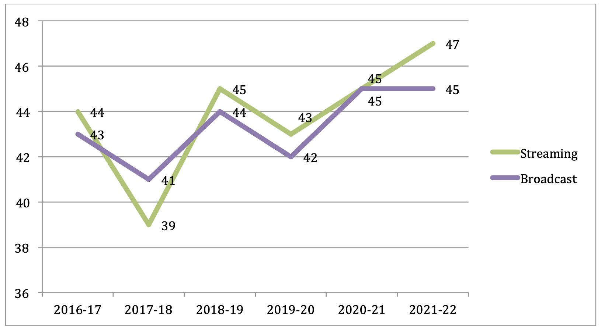

У програмах потокових служб було дещо вищий відсоток головних жіночих персонажів, ніж у програмах телевізійних мереж. Жінки становили 50% головних персонажів у потокових програмах проти 48% у мережевих програмах (див. Малюнок 2). Це означає зниження на 2 відсоткові пункти порівняно з 52% у 2020-2021 роках, збільшення на 3 відсоткові пункти з 45% для телевізійних програм - нещодавній історичний максимум.

Малюнок 2

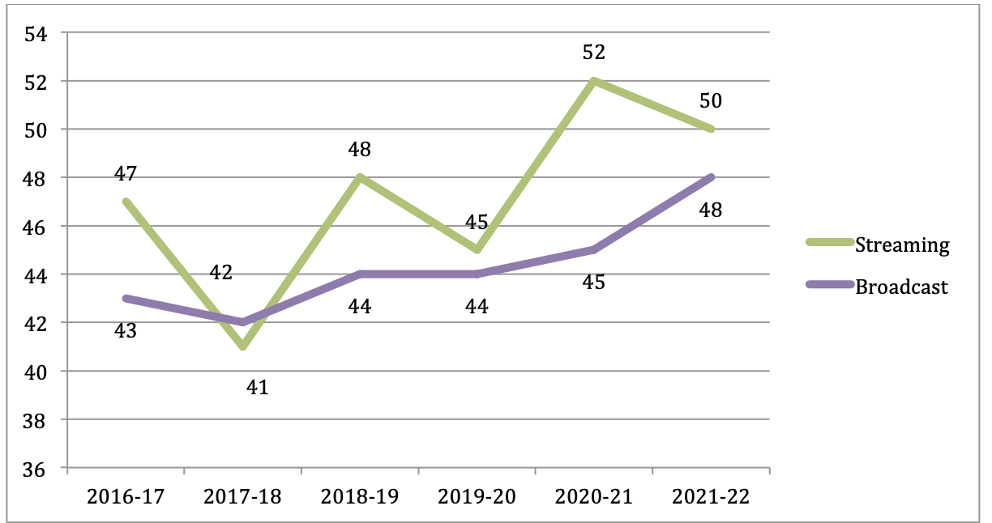

Кількість персонажів жіночої статі продовжує різко зменшуватися, котрі досягли віку від 30 до 40 років. У мережевих програмах мовлення відсоток головних жіночих персонажів різко впав з 42% у віці 30 років до 15% у віці 40 років. Так само на потокових програмах відсоток основних жінок знизився з 33% у віці 30 років до 14% у віці 40 років.

Жінки віком 60 років і старше залишаються надзвичайно недостатньо представленими. Самки склав лише 3% головних жіночих персонажів віком від 60 років у телевізійних програмах і 3% на потокові програми.

У телевізійних мережевих програмах відсоток темношкірих жіночих персонажів у головних ролях був більший, ніж у потокових програмах. У телевізійних мережевих програмах відсоток темношкірих жіночих персонажів у головних ролях збільшився з 22% у 2020-2021 роках до 28% у 2021-22 роках.

Чорношкірі жінки скоротилися з 22% у 2020-2021 роках до 21% у 2021-22 роках. У телевізійних мережевих програмах був більший відсоток латиноамериканців персонажів у головних ролях, ніж потокові програми. У мережі трансляції латиноамериканки складали 7% головних жіночих персонажів, що на 1 відсоток менше з 8% у 2020-2021 роках. У потокових програмах латиноамериканці становили 3% жінок, зменшившись на 2 відсоткові пункти з 5% у 2020-2021 роках. Програми потокового передавання містили більший відсоток азіатів та азійців

Американські жіночі персонажі в головних ролях, телевізійних мережевих програм, азіатські та азійсько-американські жінки становили 10% головних жіночих персонажів, що на 2 відсоткові пункти зросло з 8% у 2020-2021 роках. У потоковому режиміпрограми, азіати та азіатські американці становили 15% основних жінок, що на 4 рази більше відсоткових пунктів з 11% у 2020-21 роках.

Тоді як відсоток жінок, які працюють на ключових закулісних ролях збільшився на потокових програмах у 2021-2022 роках, відсоток працюючих програми мовлення залишилися колишніми. Жінки становили 37% творців, режисери, сценаристи, виконавчі продюсери, продюсери, редактори та директори фотографії, що працюють над потоковими програмами, збільшення на 4 відсоткові пункти з 33% у 2020-2021 роках і нещодавнього історичного максимуму. Відсоток закулісних жінок, які працюють над телевізійними програмами, залишився незмінним і становить 31% (малюнок 3).

Малюнок 3

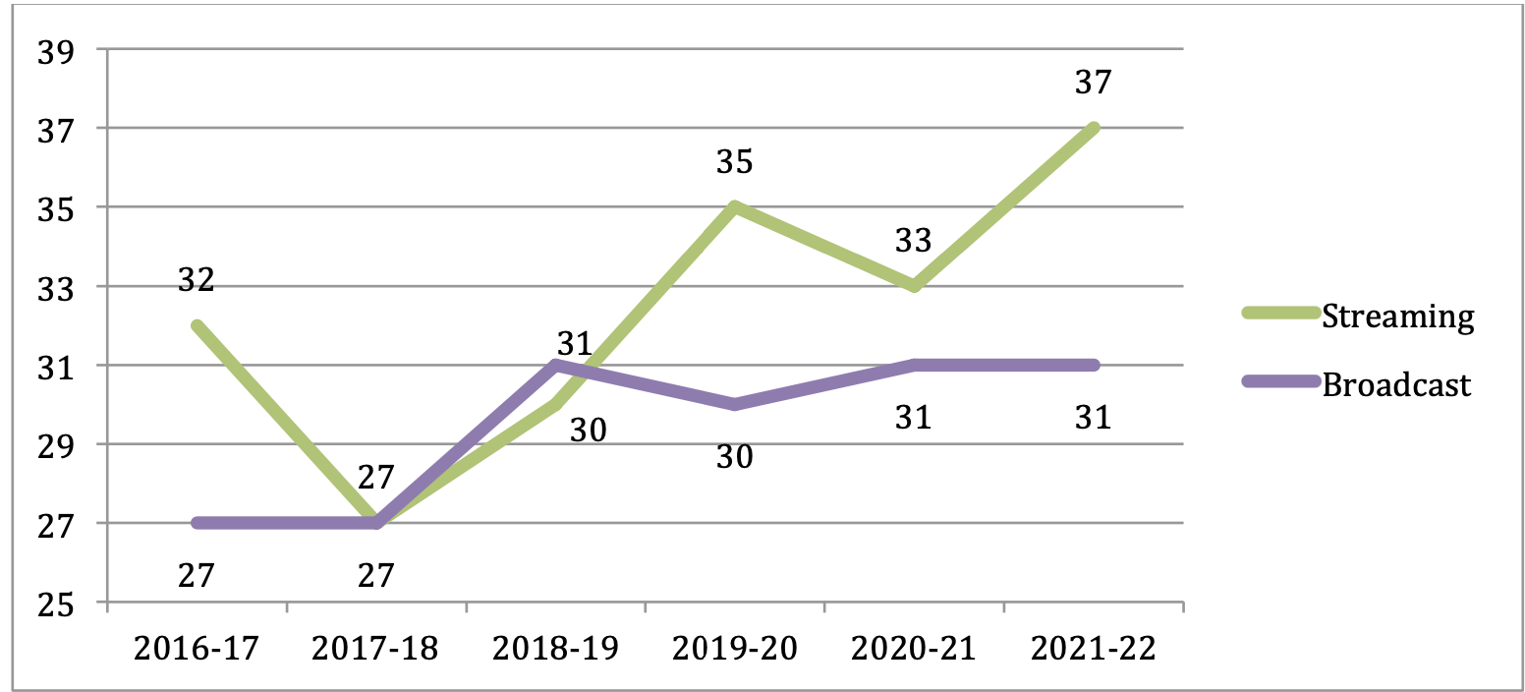

Усі розглянуті програми (мовлення та потокове передавання) використовуються відносно низька кількість жінок на ключових закулісних ролях. Лише 14% з у програмах було задіяно 11 або більше жінок на розглянутих ролях. У контрасті, 67% наймали 11 і більше чоловіків. У той час як відсоток жінок-творців відскочив у телевізійних мережах у 2021-2022 роках їхня кількість у потокових сервісах залишалася на місці. Відсоток творців мережевих програм мовлення зріс на 7 відсотків вказує на 29%, тоді як кількість жінок-творців залишилася на місці потокові програми на рівні 30% (малюнок 4)

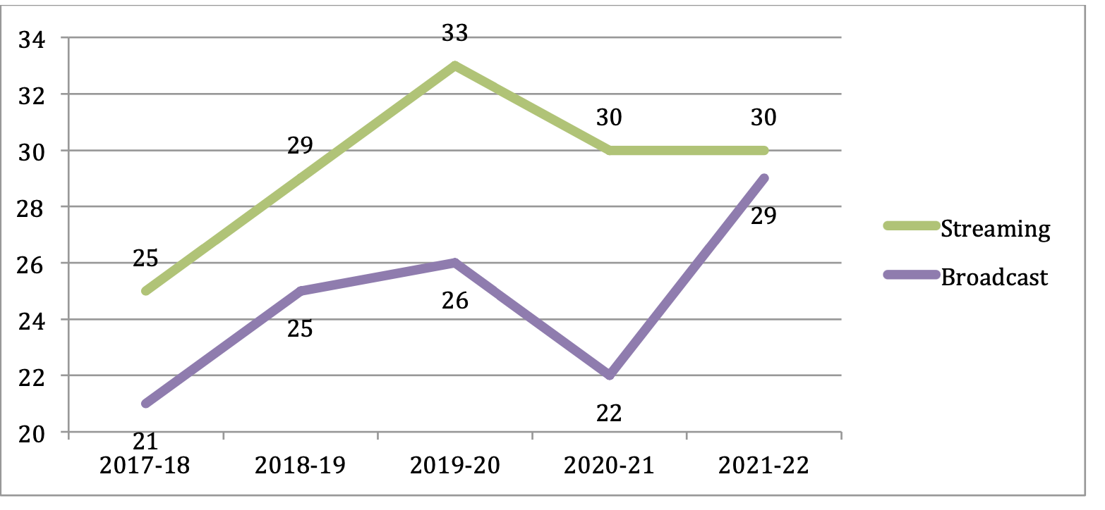

У потокових (стімінгових) програмах режисерами було значно більше жінок (29%), ніж у трансляціях (18%). Потокові(стрімінгові) програми залучали значно більший відсоток жінок як виконавчих продюсерів (38%), ніж телевізійні програми (29%).

На платформах для трансляції та потокового передавання програми з принаймні однією жінкою-творцем залучали значно більший відсоток жінок на інших ключових закулісних ролях, ніж програми з виключно чоловіками-творцями. Наприклад, якщо в програмі була принаймні 1 жінка-творець, жінки становили 33% режисерів. У програмах без жінок-творців жінки становили 18% режисерів.

У 2021-2022 роках у 92% трансляційних і потокових програм не було жінок-операторів, у 79% не було жінок, не було жінок-режисерів, у 72% не було жінок-редакторів, у 71% не було жінок-творців і в 65% не було жінок-сценаристок.

Цьогорічний випуск «Boxed In» зосереджений на працевлаштуванні жінок, які працюють на ключових закулісних посадах, а також на представленні дівчат і жінок на екрані в оригінальних драмах, комедіях і реаліті-програмах, представлених у мережах мовлення та потокових сервісах від Вересень 2021 - травень 2022.

У дослідженні розглядається один випадково вибраний епізод серіалу, який з’являється в мережах мовлення в прайм-тайм (ABC, CBS, NBC, FOX, CW) і потокових сервісах (Amazon Prime, Apple TV+, Disney+, HBO Max, Hulu, Netflix, Paramount+, Peacock). ). У 2021-2022 роках дослідження відстежувало понад 3000 символів і понад 3800 кредитів. За останні 25 років — з 1997-98 до 2021-22 — «Boxed In» відслідковував понад 53 000 символів і понад 66 000 кредитів.

Інформацію про закадрові титри та образи на екрані було зібрано шляхом перегляду кожного епізоду у зразку один або кілька разів повністю. У дослідженні розглядаються наступні закадрові особи: режисери, сценаристи, продюсери, виконавчі продюсери, монтажери та оператори. Кожен персонаж, який говорив хоча б одну репліку, був включений у дослідження. Атрибути кожного персонажа, які були закодовані, включають: стать, расову/етнічну приналежність, вік, видатність характеру (головний чи другорядний), сімейний стан, професійний статус, цілі та ролі. Для цілей цього дослідження головні герої з’являються більш ніж в одній сцені та відіграють важливу роль у розповіді історії.

У 2021-2022 роках жінки становили 45% (45,4%) усіх розмовних героїв, які з’являлися в мережевих програмах. Це не означає жодних змін порівняно з 2020-2021 роками (Малюнок 5). Чоловіки становили 55% (54,6%). У вибірці не було небінарних або трансгендерних осіб.

Малюнок 5

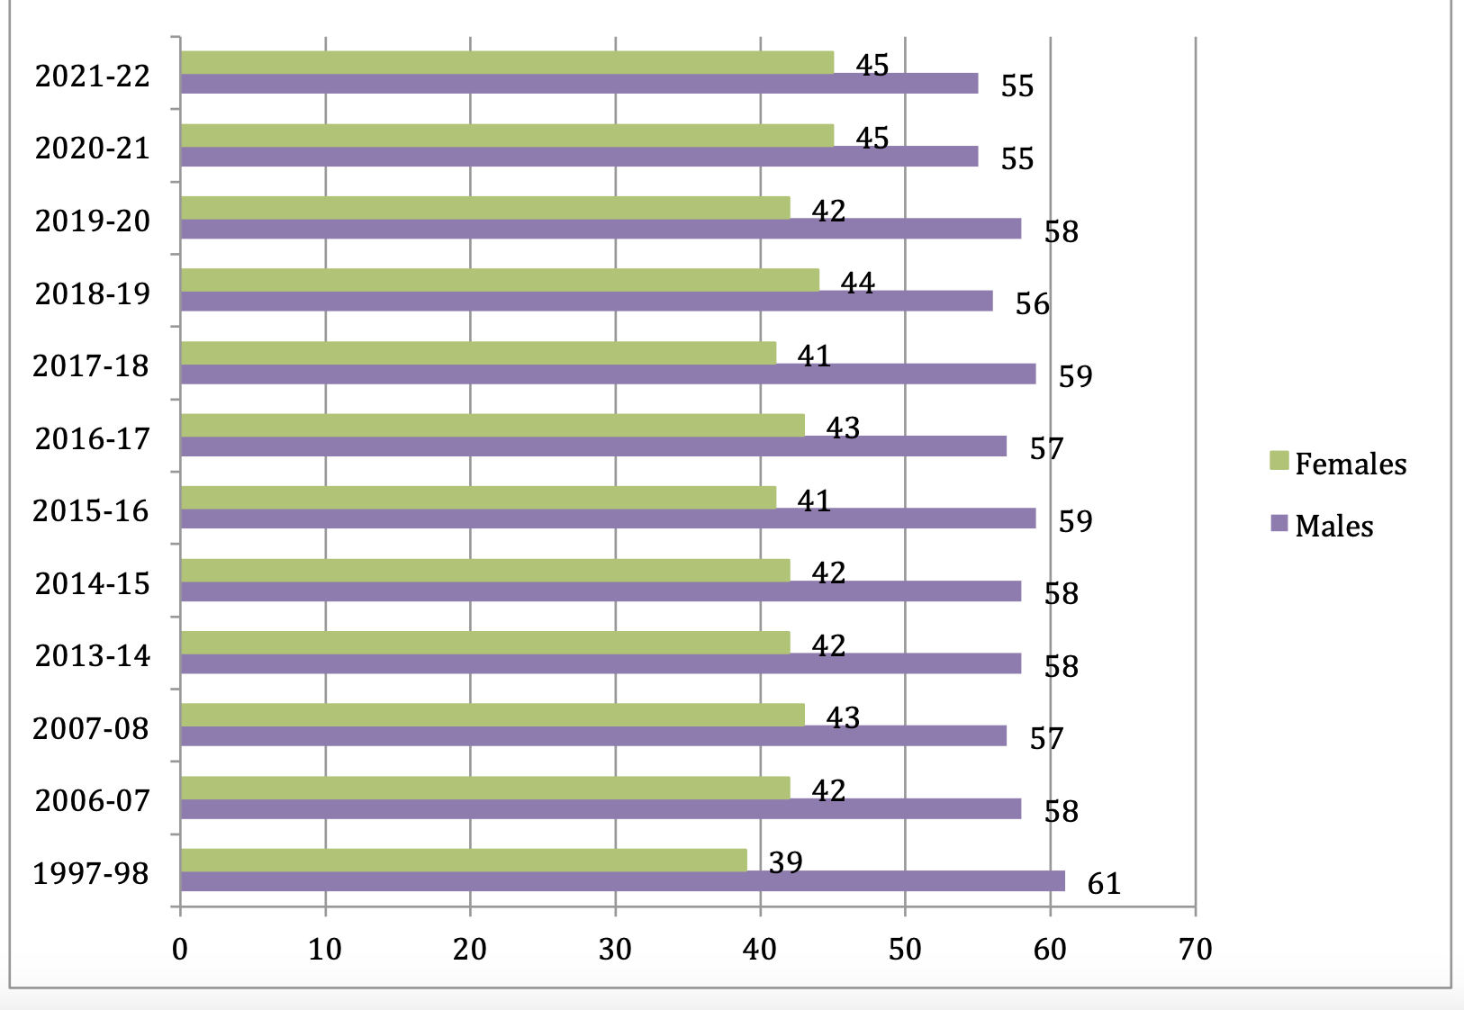

У 2021-2022 роках 48% (47,8%) головних персонажів були жінками. Це означає збільшення на 3 відсоткові пункти з 45% у 2020-2021 роках і нещодавній історичний максимум (див. Малюнок 6). Для цілей цього дослідження головні герої з’являються більш ніж в одній сцені та відіграють важливу роль у розповіді історії. Чоловіки становили 52% (52,2%) головних персонажів.

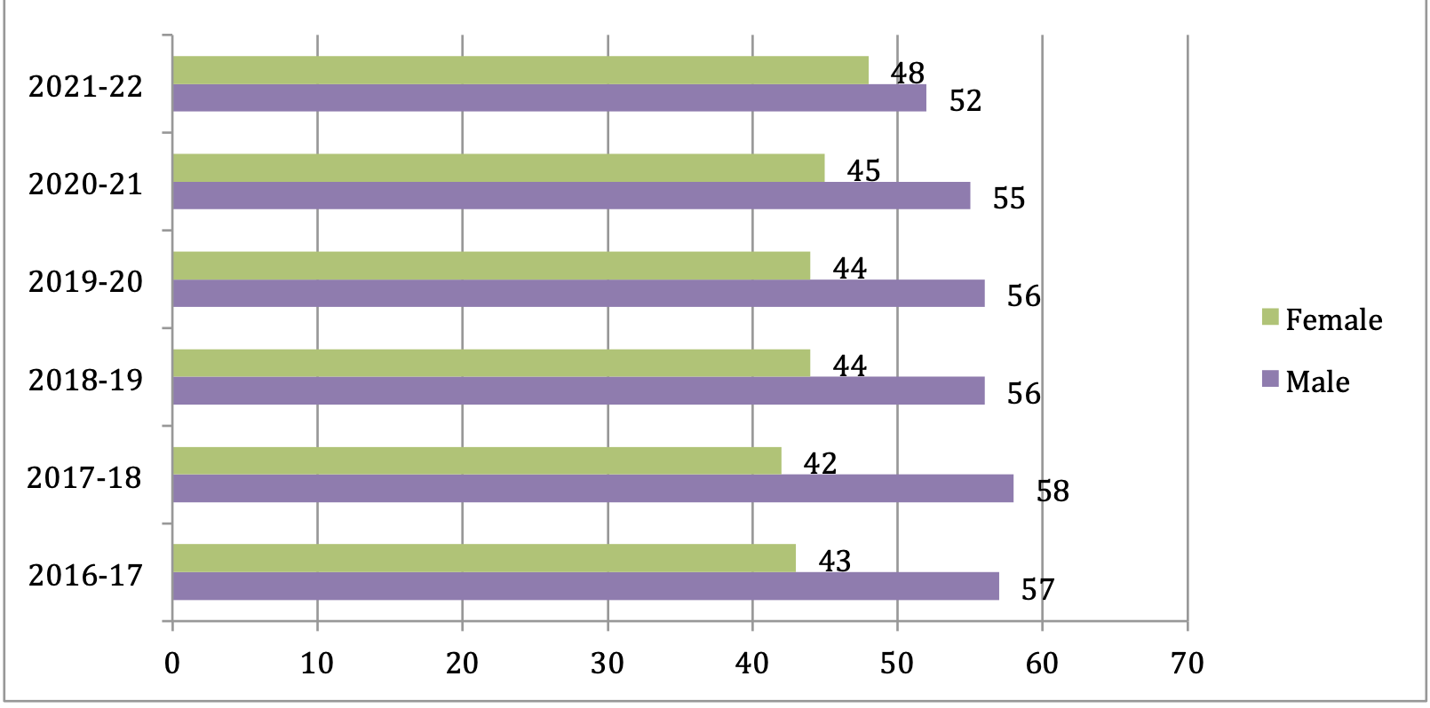

У 2021-2022 роках 55% (55,1%) усіх жіночих персонажів у розмовних ролях були білими (зменшення на 2 відсоткові пункти порівняно з 57% у 2020-2021 роках), 27% (27,2%) були темношкірими (зростання на 4 відсоткові пункти порівняно з 23% у 2020-2021 роках), 10% (10,1%) були азіатами або американцями азійського походження (зростання на 1 відсотковий пункт з 9% у 2020-2021 роках), 7% (6,5%) були латиноамериканцями (зниження на 1 відсотковий пункт з 8% у 2020-2021 роках)2, 1% (0,5%) були MENA3, менше 1% (0,3% ) були багаторасовими/багатоетнічними, і менше 1% (0,3%) були корінними американцями (Малюнок 7).

Малюнок 7

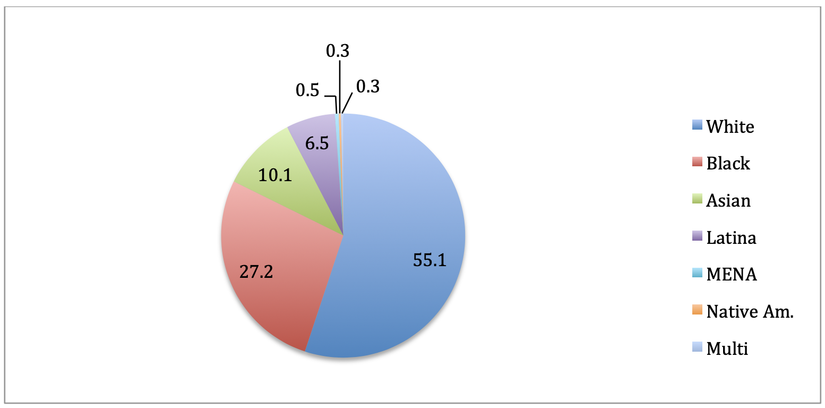

60% (59,5%) персонажів чоловічої статі в ораторських ролях були білими, 26% (25,6%) були чорношкірими, 8% (7,6%) були азіатами або американцями азіатського походження, 6% (5,5%) були латиноамериканцями, 1% (0,6% ) були MENA, 1% (0,5%) були багаторасовими/багатоетнічними, менше 1% (0,4%) були корінними американцями, і менше 1% (0,2%) були іншої раси чи етнічної приналежності.

54% (53,9%) головних жіночих персонажів були білими (на 4 відсоткові пункти менше з 58% у 2020-2021 роках), 28% (28,1%) були чорними (на 6 відсоткових пунктів більше з 22% у 2020-2021 роках), 10% (9,9%) були азіатами або азіатськими американцями (зростання на 2 відсоткові пункти з 8% у 2020-2021 роках), 7% (6,7%) були латиноамериканцями (зниження на 1 відсотковий пункт з 8% у 2020-2021 роках), 1% (0,8% ) були MENA, менше 1% (0,4%) були корінними американцями, і менше 1% (0,2%) були мультирасовими/багатоетнічними (Малюнок 8).

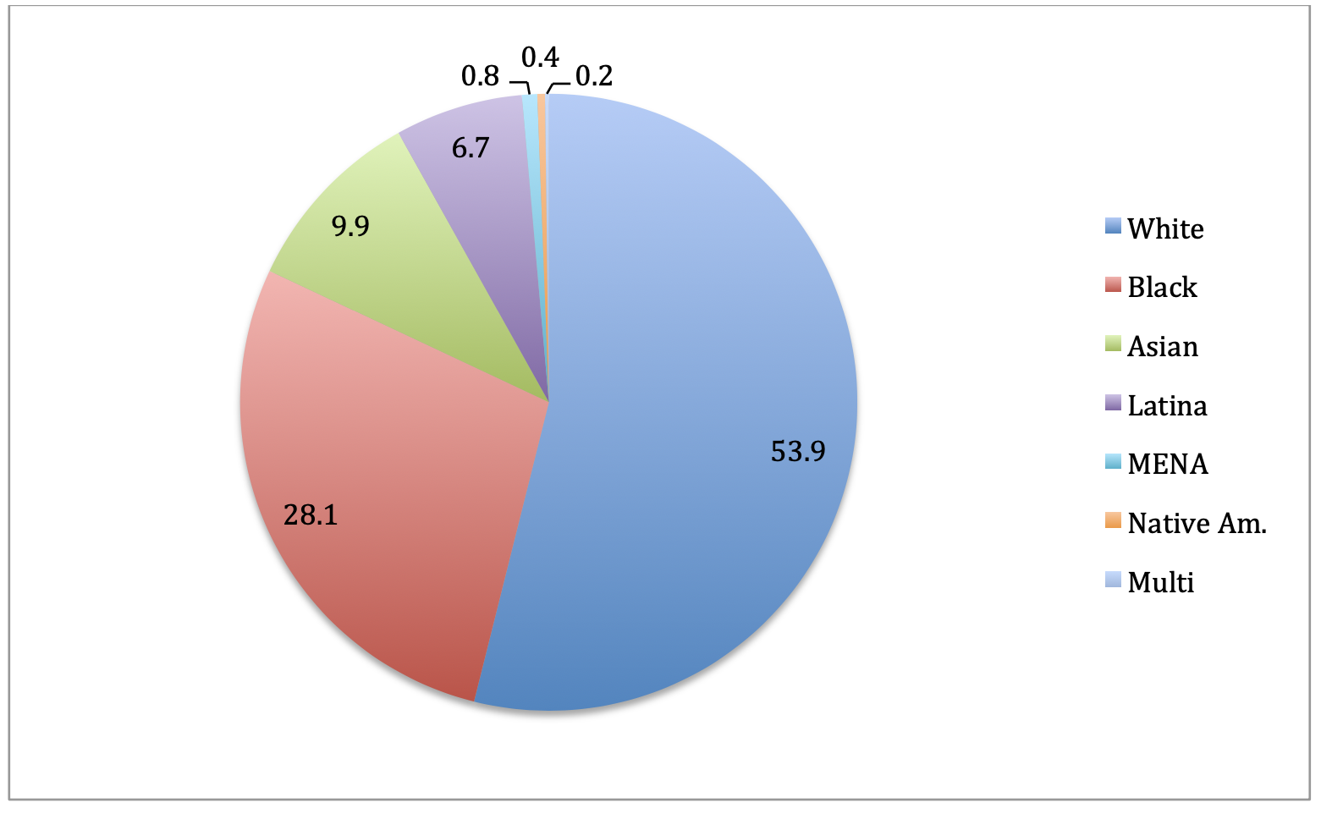

56% (56,2%) головних персонажів чоловічої статі були білими, 28% (28,3%) були чорношкірими, 6% (5,6%) були латиноамериканцями, 8% (8,3%) були азіатами чи американцями азійського походження, 1% (0,8%) були MENA, менше 1% (0,4%) були багаторасовими/багатоетнічними, і менше 1% (0,4%) були корінними американцями.

## Вік

За віковою когортою 12% (11,5%) жінок, які виступали в ролі виступаючих, були дітьми або підлітками, 20% (20,3%) було у віці 20 років, 40% (40,3%) було у віці 30 років, 17% (16,9%) було у віці 40 років, 7% (6,8%) було у віці 50 років і 4% (3,7%) ) їм було 60 років і більше.

Щодо персонажів чоловічої статі, які виступали в ролі оратора, 9% (8,6%) були дітьми або підлітками, 11% (11,1%) були у віці 20 років, 36% (35,7%) були у віці 30 років, 26% (25,8%) були у віці 40 років. , 13% (12,6%) були у віці 50 років, а 6% (6,3%) були у віці 60 років і старше.

Загалом жіночі персонажі продовжують бути молодшими за своїх чоловічих колег. Більшість жіночих персонажів були у віці 20-30 років (60%), тоді як більшість чоловіків були у віці 30-40 років (62%).

Жіночих персонажів різко зменшилася кількість від 30 років (40%) до 40 років (17%). Відсоток персонажів чоловічої статі також знизився, але не настільки драматично (з 36% до 26%).

45% персонажів чоловічої статі було 40 років і старше, але лише 28% персонажів жіночої статі було 40 років і старше. Більше персонажів чоловічої статі, ніж персонажів жіночої статі, було 60 років і старше (6% проти 4%).

Висновки щодо головних героїв були схожими. За віковою когортою 9% (8,6%) головних жіночих персонажів були дітьми або підлітками, 24% (24,3%) були у віці 20 років, 42% (41,7%) були у віці 30 років, 15% (15,1%) були у віці 40 років, 8% (7,8%) були у віці 50 років, а 3% (2,5%) – 60 років і старше (див. Малюнок 9).

Малюнок 9

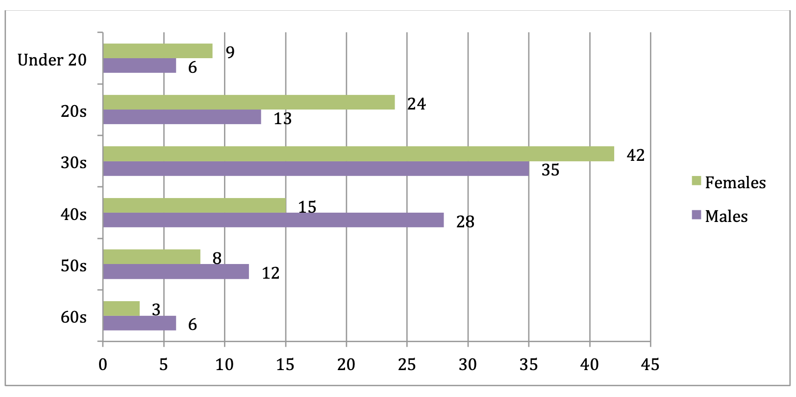

У 2021-2022 роках жінки становили 31% (31,3%) усіх творців, режисерів, сценаристів, продюсерів, виконавчих продюсерів, редакторів і операторів, які працювали над телевізійними програмами. Це не означає зміни порівняно з 31% у 2020-2021 роках (див. Малюнок 10). Чоловіки становили 69% (68,7%) осіб, які грали за кадром.

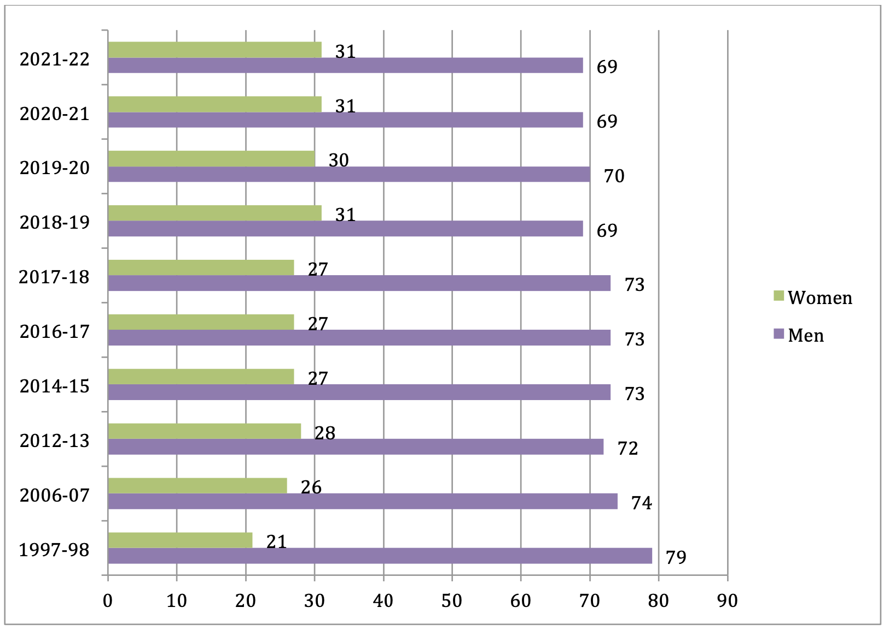

Загалом жінки найкраще показали себе як продюсери (42%), за ними йдуть сценаристки (36%), виконавчі продюсери (29%), творці (29%), редактори (23%), режисери (18%) і оператори ( 16%) (див. Малюнок 11).

У 2021-2022 роках жінки становили 29% (28,9%) авторів телевізійних програм. Це означає збільшення на 7 процентних пунктів порівняно з 22% у 2020-2021 роках. Він також являє собою недавній історичний максиму.

Жінки становили 29% (29,3%) виконавчих продюсерів, які працювали над телевізійними програмами. Це означає зниження на 1 відсотковий пункт з 30% у 2020-2021 роках.

У 2021-2022 роках жінки становили 42% (41,7%) продюсерів, які працювали над телевізійними програмами. Це означає зниження на 1 відсотковий пункт з 43% у 2020-2021 роках.

Жінки становили 36% (36,0%) сценаристів, які працювали над телевізійними програмами. Це означає збільшення на 3 відсоткові пункти з 33% у 2020-2021 роках.

Минулого року жінки становили 18% (17,8%) режисерів, які працювали над телевізійними програмами. Це означає зниження на 1 відсотковий пункт з 19% у 2020-2021 роках.

У 2021-2022 роках жінки становили 23% (23,0%) редакторів, які працювали над телевізійними програмами. Це означає збільшення на 8 процентних пунктів порівняно з 15% у 2020-2021 роках.

Жінки становили 16% (16,2%) операторів, які працювали над телевізійними програмами минулого року. Це означає збільшення на 9 процентних пунктів порівняно з 7% у 2020-2021 роках і нещодавній історичний максимум.

У 2021-2022 роках у 95% (94,6%) трансльованих програм не було жінок-операторів, у 84% (83,8%) не було жінок-режисерів, у 75% (74,8%) не було жінок-редакторів, у 68% (67,6%) були не було жінок-творців, а 63% (63,1%) не мали жінок-сценаристок.

У 2021-2022 роках жінки становили 47% (46,8%) усіх розмовних персонажів у потокових програмах. Це означає збільшення на 2 відсоткові пункти з 45% у 2020-2021 роках (див. Малюнок 12). Чоловіки становили 53% (52,6%), небінарні — менше 1% (0,4%), а трансгендерні — менше 1% (0,2%) усіх розмовних персонажів.

Жінки становили 50% (50,2%) головних персонажів потокових програм. Це означає зниження на 2 відсоткові пункти з 52% у 2020-2021 роках (див. Малюнок 10). Чоловіки становили 49% (49,1%), небінарні персонажі – 1% (0,6%), а транссексуали – менше 1% (0,1%) усіх основних персонажів. Для цілей цього дослідження головні персонажі з’являються більш ніж в 1 сцені та відіграють важливу роль у розповіді історії.

Малюнок 10

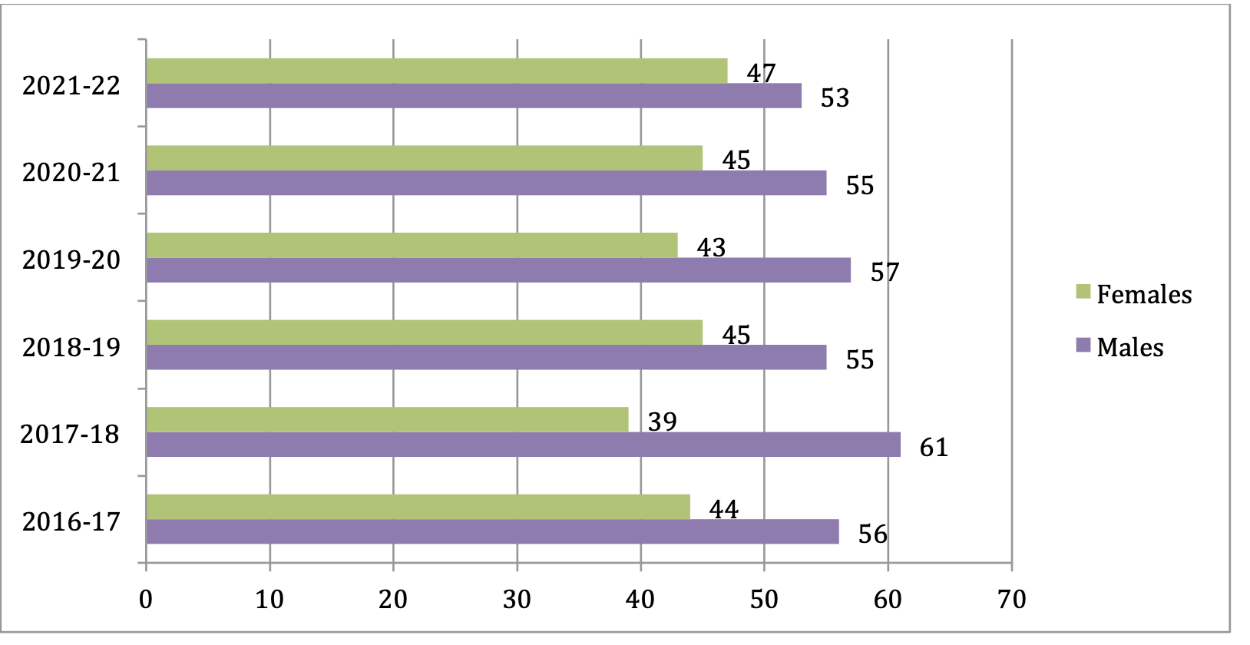

З 1998 року щорічне дослідження Celluloid Ceiling відстежує зайнятість жінок у основні ремесла кіновиробництва, включаючи режисуру, сценарій, продюсування, монтаж тощо кінематографії. Це найдовше та найповніше дослідження наявність закулісної роботи жінок.

Висновок із цього звіту полягає в тому, що «целулоїдна стеля» виявилася набагато стійкішою, ніж ми могли собі уявити. Незважаючи на незліченну кількість панелей, закликів до добровільних змін у програмах і обіцянки цих змін, відсоток жінок залишалися відносно стабільними в більшості розглянутих ролей.

Відсоток жінок-кінематографістів залишився практично незмінним протягом 22 років років дослідження (4% у 1998 році, 5% у 2019 році, 8% у 2021). Відсоток жінок, які працюють як виробників піднявся лише на 3 відсоткові пункти, з 24% у 1998 році до 27% у 2021 році, аналогічне збільшення для виконавчих продюсерів (18% у 1998 році до 21% у 2021 році), і редакторів (20% у 1998 році до 23% у 2021 році). Зріс відсоток жінок-директорів a мізерні 4 відсоткові пункти, з 9% у 1998 році до 13% у 2019 році. Письменниці відчули найбільший приріст, їх відсоток зріс на 6 пунктів з 13% у 1998 до 19% у 2020.

Не всі новини були поганими для кінематографістів у пандемічний рік. Відповідно до останнього дослідження Celluloid Ceiling, найтривалішого та найповнішого дослідження зайнятості жінок у кіно, у 2021 році загальна кількість жінок-режисерів зросла.

Знову минулого року жінки-режисери досягли історичних рекордів: 18 відсотків режисерів, які знялися за 250 найкращими вітчизняними фільмами, становлять жінки, що є зростанням порівняно з 13 відсотками у 2019 році та 8 відсотками у 2018 році.

Загалом у 100 найкращих фільмах США жінки становлять 16 відсотків режисерів, порівняно з 12 відсотками у 2019 році та цілими 4 відсотками у 2018 році. Це два роки зростання, але також залишає принаймні 80% найкращих фільмів без жінок-режисерок.

Згідно з дослідженням, загальні дані за лаштунками залишаються невтішними. У 2020 році більшість фільмів (67%) займали від нуля до чотирьох жінок на таких ролях, як режисери, сценаристи, виконавчі продюсери, продюсери, монтажери та оператори. Двадцять чотири відсотки працювали від п’яти до дев’яти жінок, а дев’ять відсотків – 10 або більше жінок. Натомість чоловіків було значно більше в цих категоріях: у 71 відсотку фільмів було задіяно 10 і більше чоловіків.

Загалом на частку жінок припадало 23 відсотки закадрових ролей у 250 найкращих фільмах, і хоча це зростання порівняно з 21 відсотком у 2019 році, у 1998 році жінки становили лише 17 відсотків. Це означає, що протягом кількох десятиліть зростання було повільним.

## Розподіл ролей за статтю

У кіноіндустрії, як і на загальному ринку праці чітко простежується розподіл за професіями та видами робіт опираючися на гендерну приналежність. Це може бути виведено з інтеграції інформації про режисерів повнометражних фільмів, а також інформація про номінантів і переможців премії Оскар, Канської пальми чи Берлінських левів, а також переможців локальних фестивалів різних країн.

У головних ключових ролях кіноіндустрії – режисура, сценарної, продюсерської та кінематографії, є явна більшість чоловіків. Так і є справа зі звуковим оформленням і мистецтвом. У таких професіях, як грим, дизайн костюмів і кастинг, однак, жіноча залученість більшість явно помітна.

**3.1. Аналіз та дослідження ролі жінок на кіноринку України: таблиці та діаграми щодо гендерного балансу в експертних комісіях, серед продюсерок(-ів) та режисерок(-ів) по кожному напряму 14-го пітчингу Держкіно**

Гендерний поділ праці в кіноіндустрії також впливає на категорії знятих фільмів, а також їх тривалість. Існує явна більшість чоловіків у створенні повнометражних сюжетів, де бюджети перевищують 1 000 000 євро (гривень) на фільм, тоді як явну більшість жінок можна знайти в категоріях короткого метру та документального фільму, із середнім бюджетом від 150 000 до 200 000 гривень (євро) за фільм. Особливо помітно це жіноче домінування в категорії короткометражних документальних фільмів. З'явилися схожі цифри з аналізу конкурсу Docudays документального кіно. Таким чином, можна сперечатися що короткометражні документальні фільми є окремою жіночою нішею в українській кіноіндустрії.

Виявлені причини такого гендерно-упередженого розподілу праці: робоче середовище і трудова етика, яка ускладнює інтеграцію сімейного життя в активне життя - кінорежиссерська кар'єра; гендерно-упереджені стереотипи; відсутність жіночих зразків, як є на загальному ринку праці, поряд з характеристиками, які є унікальними для кіноіндустрії: більша схильність до сексуальних домагань; у світі мейнстрімного кіно чоловічий наратив все ще дуже популярний, і чоловічі історії набагато частіше сприйматимуться як універсальні, тоді як жіночі історії все ще сприймаються як кінематографічна ніша.

Якщо дивитися на проблему з точки зору підтримки, яку надають державні кінофонди, головним висновком є неймовірно низький відсоток жінок-режисерок, які подають заявки на фінансування (20%); відповідно, їхня частка у загальній наданій допомозі.

Вивчення присутності жінок на ключових ролях у процесі створення фільмів показує що коли режисером є жінка, або коли фільм співрежисерує чоловік і жінка, кількість жінок, які виконують одну з ключових ролей – написання сценарію, виробництва, операторської роботи та монтажу – високий. Так, у 74% жінки, більшість ключових посад займали жінки, а в інших 10% a досягнуто гендерного балансу в ключових категоріях (решті 10% бракувало жінки в ключових ролях). Представлені дані не можуть вказати на причинно-наслідковий зв’язок, але те, що є очевидно, що підтримка жінок-режисерок має сенс і має потенціал збільшити кількість жінок, представлених на всіх ключових виробничих посадах.

На створення цього звіту надихнули схожі дослідницькі роботи на тему гендерної нерівності у кіноіндустрії, опубліковані в останні роки по всьому західному світу. Марта Лаузен (Lauzen) була одним із перших дослідників, які досліджували наявність жінки в американській кіноіндустрії. Натхненна дослідницькими роботами на тему жінок у загальній робочій потужності кіноринк, Лаузен також була першою, хто ввів цей термін - «Целулоїдна стеля», що означає типи перешкод і бар’єрів, з якими стикаються жінки їхній професійний прогрес у кіноіндустрії та наскільки вони особливими ця конкретна галузь. На відміну від невидимої прозорої скляної стелі, цей целулоїдний бар’єр видимий для всіх.

Метод заснований на аналізі щорічно вироблених фільмів, бюджетів, галузі

визнання та визначення жінок, які працюють на ключових виробничих посадах написання сценарію, режисура, продюсування, операторська робота та монтаж. Це важливо.

Відзначу, що більшість досліджень опубліковано в Європі та Америці за останні роки розглядає лише роль режисера. Однак цей звіт ставить під сумнів уявлення про те, що режисура є єдиною ключовою роллю, в основному через те, що кінематографічна творчість це створення командної роботи, а кіноіндустрія складається не лише з режисерів.

Низький відсоток жінок на ключових ролях у кіноіндустрії України не є унікальним. Останніми роками було опубліковано низку доповідей, які досліджують роль жінок у повнометражних сюжетах у перші два десятиліття тисячоліття.

Опубліковано (Aylett, 2016; Liddy, 2020; Screen Australia, 2015; Smith et al, 2017). Від цих звітів, які зосереджуються на ролі режисера, очевидно, що:

• У Європі між 2003 і 2019 роками жінки були режисерами лише 17% фільмів; однак, ці цифри зростають (Liddy, 2020), в Україні менше 10%

• В Австралії цифри були схожими і становили 15% (Screen Australia, 2015).

• У Голлівуді цифри були найменшими – лише 4% (Сміт та ін.).

• У німецькій кіноіндустрії лише 9% фільмів, знятих між 2009 і 2009 роками 2013 створювали лише жінки. Подібно до наших висновків щодо Ізраїль, при спільному виробництві з чоловіками, номери жінок-виробників зросла до 41%. Переважна більшість фільмів (87%) не були зняті жінок, і жінки не брали участі в операторській команді (Loist & Промер, 2019).

У фільмах, знятих жінками, показник вищий кількісті жінок у ключових ролях на знімальному майданчику та поза ним – монтаж, написання сценарію, виробництво, і кінематографії. У 74% фільмів (31 фільм) режисерами є жінки, більшість

ключових ролей у фільмах - 25 виконали жінки, а в 10% — гендерний баланс досягнуто (у решті 16% чоловіки займають більшість ключових ролей). Ці висновки відповідають дослідницькій літературі в цій галузі, яка показує, що коли сценаристом або режисером фільму є жінка, або коли фільм спільно режисерують чоловік і жінки, збільшується кількість жінок, які виконують ключові ролі (Loist & Prommer, 2019; Лідді, 2020). Наведені тут дані не можуть вказувати на жодну причинно-наслідкову зв’язок, але що може бути чітко видно це, коли жінка виконує ключову роль або коли фільм є співрежисером.

Однак, коли режисером фільму є чоловік, жіноче представництво в ключових ролях надзвичайно низька. У 2013-2018 роках у 35% фільмів, знятих чоловіками, не було жінки взагалі на ключових ролях. У всіх 155 фільмах, знятих чоловіками, не було жодного фільм, де жінки займали більшість ключових ролей, і лише в трьох фільмах було досягнуто гендерної рівності в позиціях ключових ролей.

Аналізуючи дані, видно, що підтримка жіночих сценаріїв і фільмів є

першочерговим, оскільки він містить ключ до значного підвищення потенціалу залучення жінок до ключових ролей. «Розбір» ключових ролей часто є обов’язком режисери та продюсери, які збирають знімальну групу.

Варто зазначити, що включення жінок у такі ключові ролі, як написання сценарію і режисура впливає, у свою чергу, на екранне представлення жінок у головній ролі. Американське дослідження проаналізувало персонажів голлівудських топів зібравши в прокаті 100 фільмів для дебюту в 2018 році, показав, що фільми, у яких була хоча б одна жінка у ролі сценариста чи режисера мав вищі шанси на те, щоб у головних ролях були жінки,порівняно з фільмами, знятими лише чоловіками (Lauzen, 2019).

Зважаючи на це, є й інші причини низького відсотка жінок зайняті на ключових посадах у кіноіндустрії. Одним із них може бути природа кіноіндустрії як в Україні (та в інших місцях по всьому світу): ринок, який

переважно покладається на проектну фрілансерську роботу, а також на особисті контакти і зв’язок, що визначає склад членів команди (Blair, 2001;

Блер, Калкін і Рендл, 2003; Wreyford, 2015). Теорії мережі доводять час і знову ж таки, гомофілія (подібність) є ключовим елементом у наборі команд і, таким чином роблячи процес нетворкінгу таким, який виключає жінок і інші меншини ( Acker, 1990, 2006; Benschop, 2009; McGuire, 2000).

Оцінювання кінопроектів у двох етапах конкурсу здійснюють експертні комісії, а рішення щодо затвердження переліку проектів, допущених до 2-го етапу конкурсу, і переліку переможців приймає Рада з державної підтримки кінематографії.

[Експертні комісії формуються з білого списку експерток(-ів) шляхом відкритого жеребкування](https://usfa.gov.ua/press-center/obrano-personalnyy-sklad-ekspertnykh-komisiy-za-napryamamy-chotyrnadcyatogo-konkursnogo-vidboru-i424) [12] на початку кожного пітчингу після проведення технічного відбору.

Наразі у білому списку експерток(-ів) 70 осіб, з яких 33 - жінки (47%). При підрахунку гендерного балансу серед експерток(-ів) у цьому огляді брався до уваги склад експертних комісій, [зазначений на сайті Держкіно у протоколах засідань](https://usfa.gov.ua/press-center/rezultaty-ocinyuvannya-ekspertamy-kinoproyektiv-ii-etapu-chotyrnadcyatogo-konkursnogo-vidboru-i571) експертних комісій щодо результатів оцінювання другого туру конкурсу. Варто зазначити, що відповідно до правил конкурсу неможливо відстежити, які саме експертки(-и) і скільки саме експерток(-ів) оцінювали конкретні проекти.

Гендерний баланс у експертних комісіях за напрямами виглядає так:

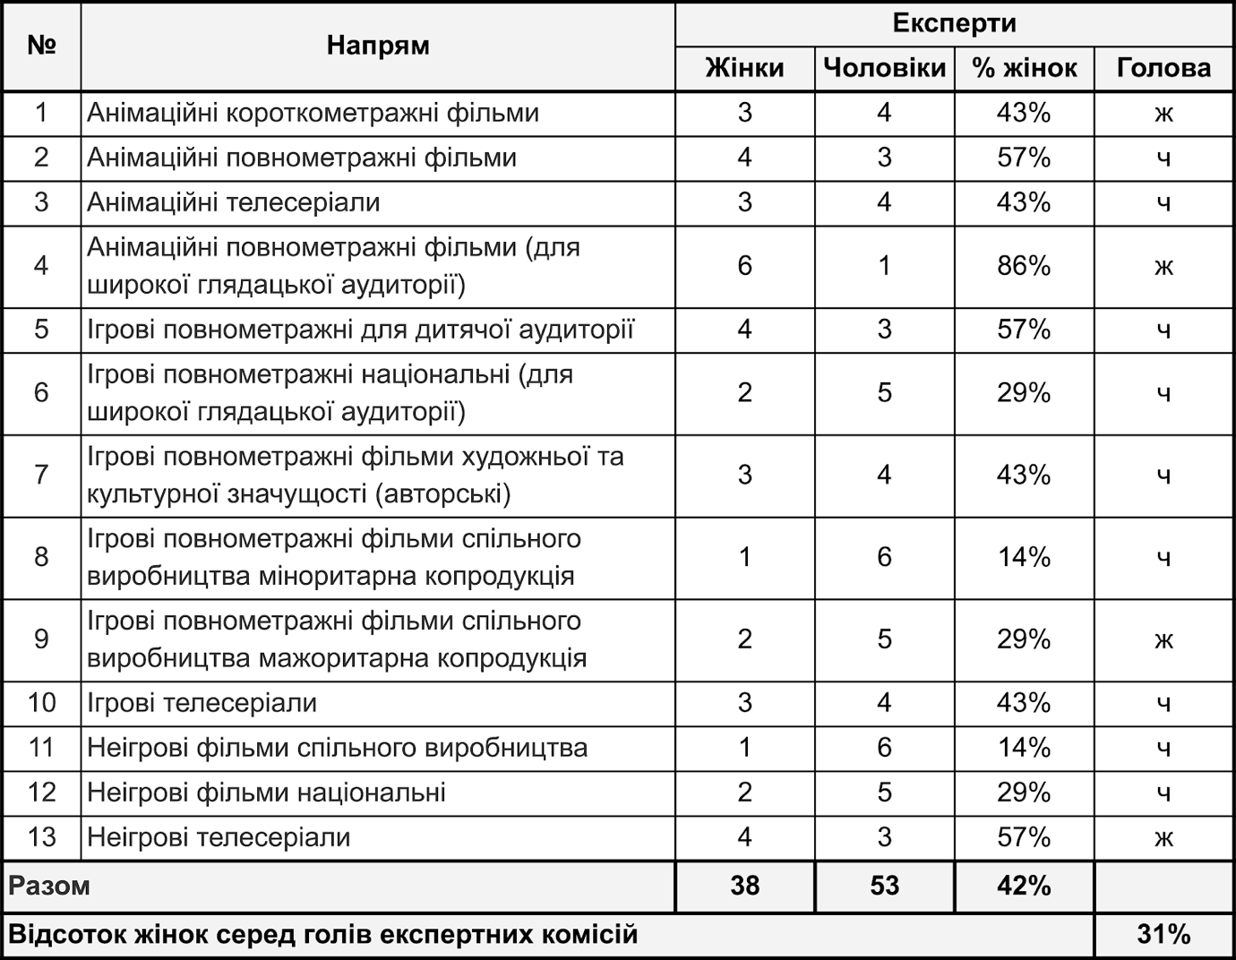

Рада з державної підтримки кінематографії, яка є органом уповноваженим приймати рішення, наразі недоукомплектована та складається з 8 осіб (за законом має бути 9), серед яких лише одна жінка.

Нагадаємо, затвердження результатів 14-го пітчингу кінопроектів Радою з державної підтримки кінематографії викликало [протест кіноспільноти](https://detector.media/blogs/article/181529/2020-10-14-14-pitching-derzhkino-shchodo-vimog-kinospilnoti/) через порушення і непрозорість процедури.

Отже, гендерний баланс серед суддів конкурсу виглядає так:

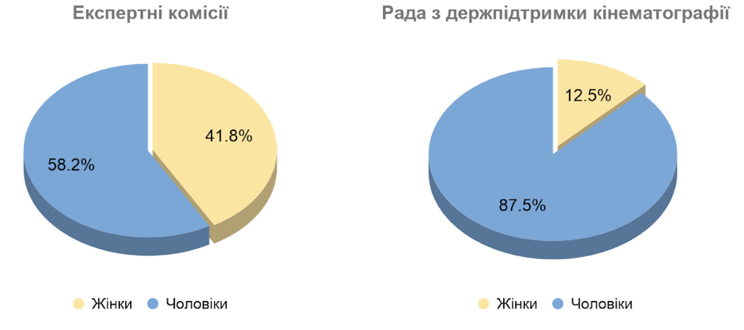

## Учасниці та учасники

Після проходження технічного відбору до першого етапу конкурсу було допущено 447 кінопроектів за 13 напрямами. У другий тур за рішенням Ради потрапило 339 проектів, 3 з яких були пізніше зняті продюсерками(-ами) з конкурсу за власним бажанням. Переможцями конкурсу за рішенням Ради стали 72 проекти.

Нижче представлена діаграма, яка демонструє гендерний баланс серед продюсерок(-ів) та режисерок(-ів) кінопроектів на всіх етапах конкурсу. Проекти, що були представлені кількома продюсерками(-ами), серед яких були й чоловіки, й жінки, зазначені у категорії “Змішані”.

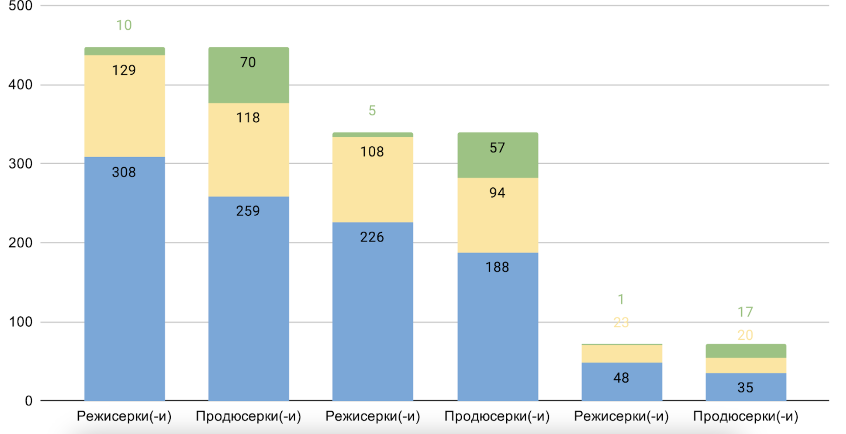

*Зелене – змішані*

*Жовте – жінки*

*Синє – чоловіки*

Тож, з 72 режисерок(-ів) проектів переможців - 23 жінки, що складає 31,9%, а з 72 продюсерок(-ів) проектів переможців - 20 жінок, що складає 27,8%.

Режисерки(-и) та продюсерки(-и) кінопроектів-переможців 14-го пітчингу (за кількістю підтриманих проектів)

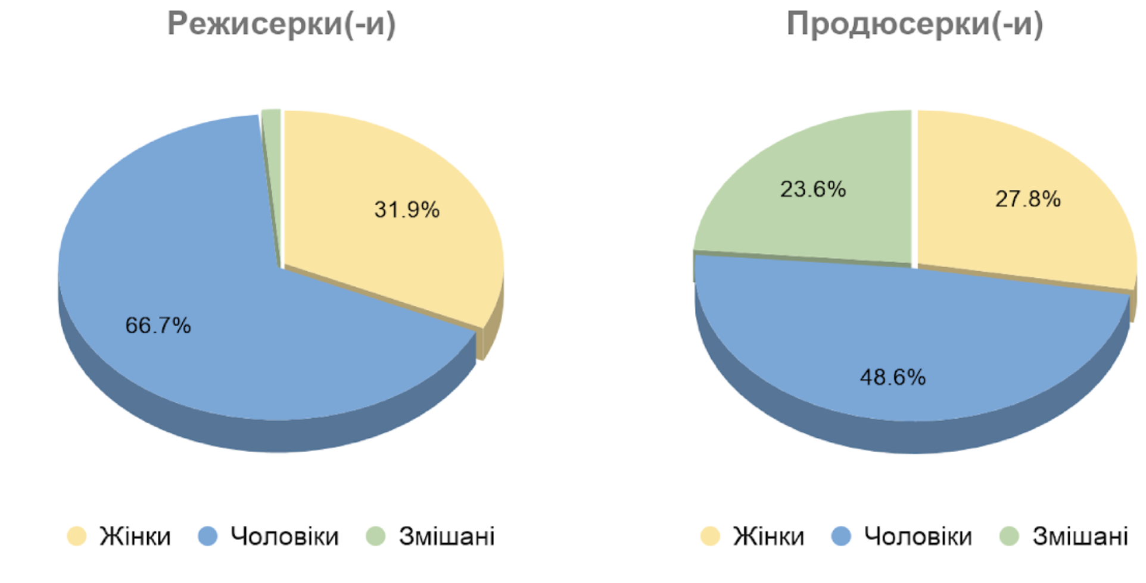

Проте, якщо рахувати не кількість проектів-переможців, а суми підтримки, які виділені на ці проекти, баланс суттєво змінюється. Проекти режисерок були підтримані на суму 137 мільйонів, що складає 21,2% від 645 мільйонів, наданих на підтримку проектів 14-го пітчингу. Проекти продюсерок - на суму 127,7 мільйонів, що складає 19,8%.

Режисерки(-и) та продюсерки(-и) кінопроектів-переможців 14-го пітчингу (за сумою наданої держпідтримки)

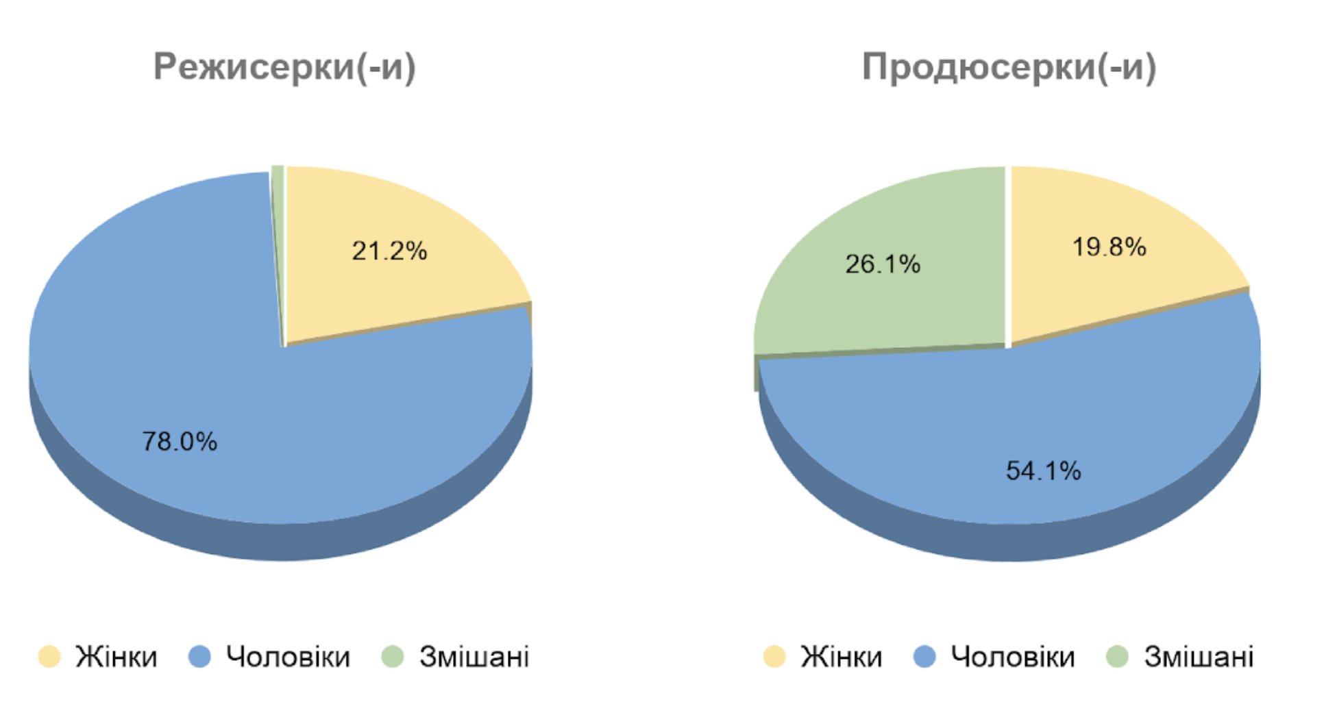

Проте, якщо рахувати не кількість проектів-переможців, а суми підтримки, які виділені на ці проекти, баланс суттєво змінюється. Проекти режисерок були підтримані на суму 137 мільйонів, що складає 21,2% від 645 мільйонів, наданих на підтримку проектів 14-го пітчингу. Проекти продюсерок - на суму 127,7 мільйонів, що складає 19,8%.

Режисерки(-и) та продюсерки(-и) кінопроектів-переможців 14-го пітчингу (за сумою наданої держпідтримки)

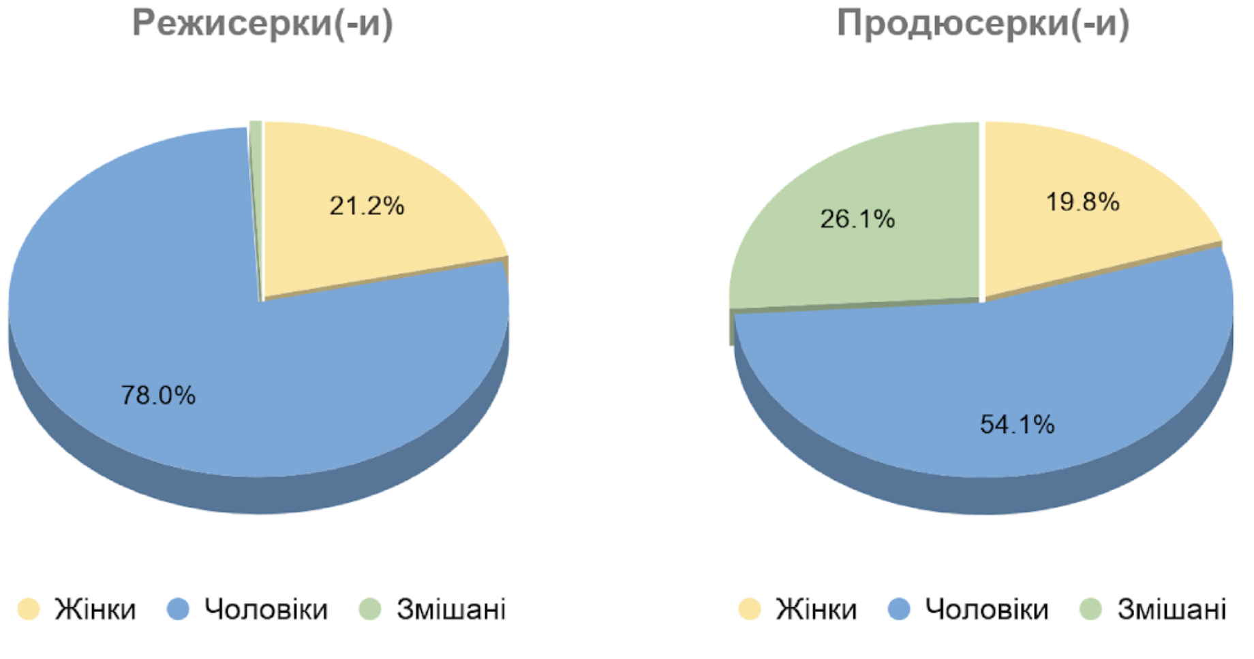

# 3.2. Аналіз зайнятості жінок в кіноіндустрії Польщі.

Боротьба за формалізацію гендерної рівності в польській кіноіндустрії не має довгої історії, але вже досягла певних успіхів. У 2014 році було створено Польську асоціацію жінок-кінематографістів, що поклало початок безперервній активності для вирішення проблеми нерівномірного розподілу фінансування та визнання польських жінок-кінематографістів. Прагнення кинути виклик цій ситуації обговорювалося майже на кожному кінофестивалі, організованому в Польщі. Нарешті, під час 41-го Фестивалю польського кіно у 2016 році в Гдині було організовано не лише дебати про те, як жінки можуть досягти успіху в чоловічому світі кіноіндустрії, але, що важливо, Польський кіноінститут оголосив про своє зобов’язання застосовувати офіційну гендерну політику в його статут. Відтепер Комітет експертів, який відповідає за оцінку заявок на фінансування, має складатися щонайменше на 35% з жінок-експертів. У тому ж році мережа EWA, Фонд Eurimages Ради Європи та Асоціація жінок-кінематографістів Польщі провели пілотне дослідження щодо становища жінок у цій галузі. Звіт було представлено під час конференції «Відсутня креативність: гендерна рівність у європейській кіноіндустрії: у центрі уваги Польща» і став першою спробою кількісно оцінити кіноіндустрію з гендерної точки зору. За словами Моніки Таларчик-Губала [13] автора дослідження, це дослідження показало, що в суспільстві існує сильна опозиція втручанням із гендерної рівності.

Коли представники кіноіндустрії дізналися про її дослідження, як чоловіки, так і жінки висловилися, що вони проти будь-яких офіційних правил індустрії, оскільки це повертає спогади про епоху комунізму. Окрім кількісного дослідження, для розуміння та критичного аналізу боротьби за гендерну рівність у сучасній культурі кіновиробництва в Польщі необхідне поглиблене якісне дослідження. У цьому розділі буде зроблена спроба надати такий запит. Спираючись на детальні інтерв’ю з представниками індустрії, він забезпечить аналіз поточної активності для досягнення гендерної рівності в кіноіндустрії Польщі. Вона не лише досліджуватиме мотиви, виклики, успіхи та невдачі тих, хто бореться за рівноправність у цій індустрії, а й спробує відповісти на запитання, що означає бути режисером у сучасній Польщі.

Поле дослідження значно розширюється, якщо взяти до врахування внесок представників інших професій в кіно, окрім режисури. Дослідження культури виробництва відвернули нашу увагу від роботи

на знімальному майданчику до закулісних аспектів виробництва. Під впливом непродуктивні концепції кіно (кіноестетики, національних кінематографів, кіносеміотики) у дослідженні кіно і гендеру ми давно забули, що кінотвір є результатом командної роботи, і якщо ми хочемо мати повну картину феномену кіновиробництва та культури праці слід також звернути увагу на інші творчі професії - помічники і технічні працівники. Критик авторської політики Полін Кель з самого початку становлення концепції авторського фільму, заперечив погляд, що фільм є вираженням бачення однієї особи – автора, вказуючи, що в інших галузях мистецтва внесок усіх, хто бере участь у процесі виробництва твору враховується при оцінці його значень (Kael, 1963, стор. 15). Безсумнівно, окрім принципів роботи на знімальному майданчику, кіновиробництво також організовується різними метафорами. За словами класика продюсерської науки Іоанна Колдуелла, справжнє розуміння культури виробництва означає визнання його усіх обличь.

Переконавшись у потенціалі гендерної перспективи, хочу доповнити це обличчя виробничої культури з жіночої точки зору – жіночі дослідження знайшли у виробничій культурі несподіваного союзника завдяки пролитому світлу на учасників виробництва фільму, які зазвичай приховані в знімальній групі: керівники виробництва, монтажери, сценаристи, костюмери та гримери і це якщо згадати лише кілька найбільш фемінізованих кінопрофесій в кіно.

Цікаво, що сліди статевого поділу праці є надзвичайно наполегливі та чіткі з обох сторін: творчі та технічні, а іноді навіть визначені за статтю в індустрії назви кінопрофесій, таких як наприклад, дівчина зі сценарієм «script girl», або найкращий хлопець – «best boy». Настав час перевірити, які кінопрофесії у знімальних груп художніх фільмів у державній кіноіндустрії Польщі були фемінізованими, збалансованими за статтю і практично недоступними для жінок.

Припускаю, що результати кількісних досліджень у сфері польського художнього кіно цієї та минулої епохи дозволили б проведенню порівняльних досліджень із сусідніми кіноіндустріями, до прикладу України.

Натхненням для проведення досліджень в історії польського кіно були статті Беати Хок, яка проводила кількісні та якісні дослідження в історії угорського кіно, тобто залучення жінок до виробництва художніх фільмів і представлення жінок на екрані (Хок, 2010, 2012). Вона оновила результати до 2005 року, що дозволило порівняти державне кіно з кінематографом трансформаційного періоду, який потрібно зробити. Вона включила функцію фільми в них обчислення участі в ключових посадах жінок в знімальна група: режисер, автор сценарію, редактор сюжетної лінії, монтажер, художник по костюмах, керівник виробництва, включаючи команду змішаної статі на посаді (якщо це можливо). У другому дослідженні вона розширила коло кінопрофесій такими: оператор, хореограф, асистент режисера, тексти, ідея, музика, спецефекти, сценограф, звук, продюсер.

Завдання, яке я поставив перед собою, обмежується кількісним дослідженням і охоплює період 2006 -2020 рр.; до нього входять: режисер, асистент режисера, сценарист, оператор, композитор, художник-постановник, художник по костюмах, монтажер, постановник.

Нижче наведена статистика згідно даних Польського інституту кіно з 2006 по 2020 рік. Згідно цих даних можна побачити залученість жінок на ринку кіновиробництва.

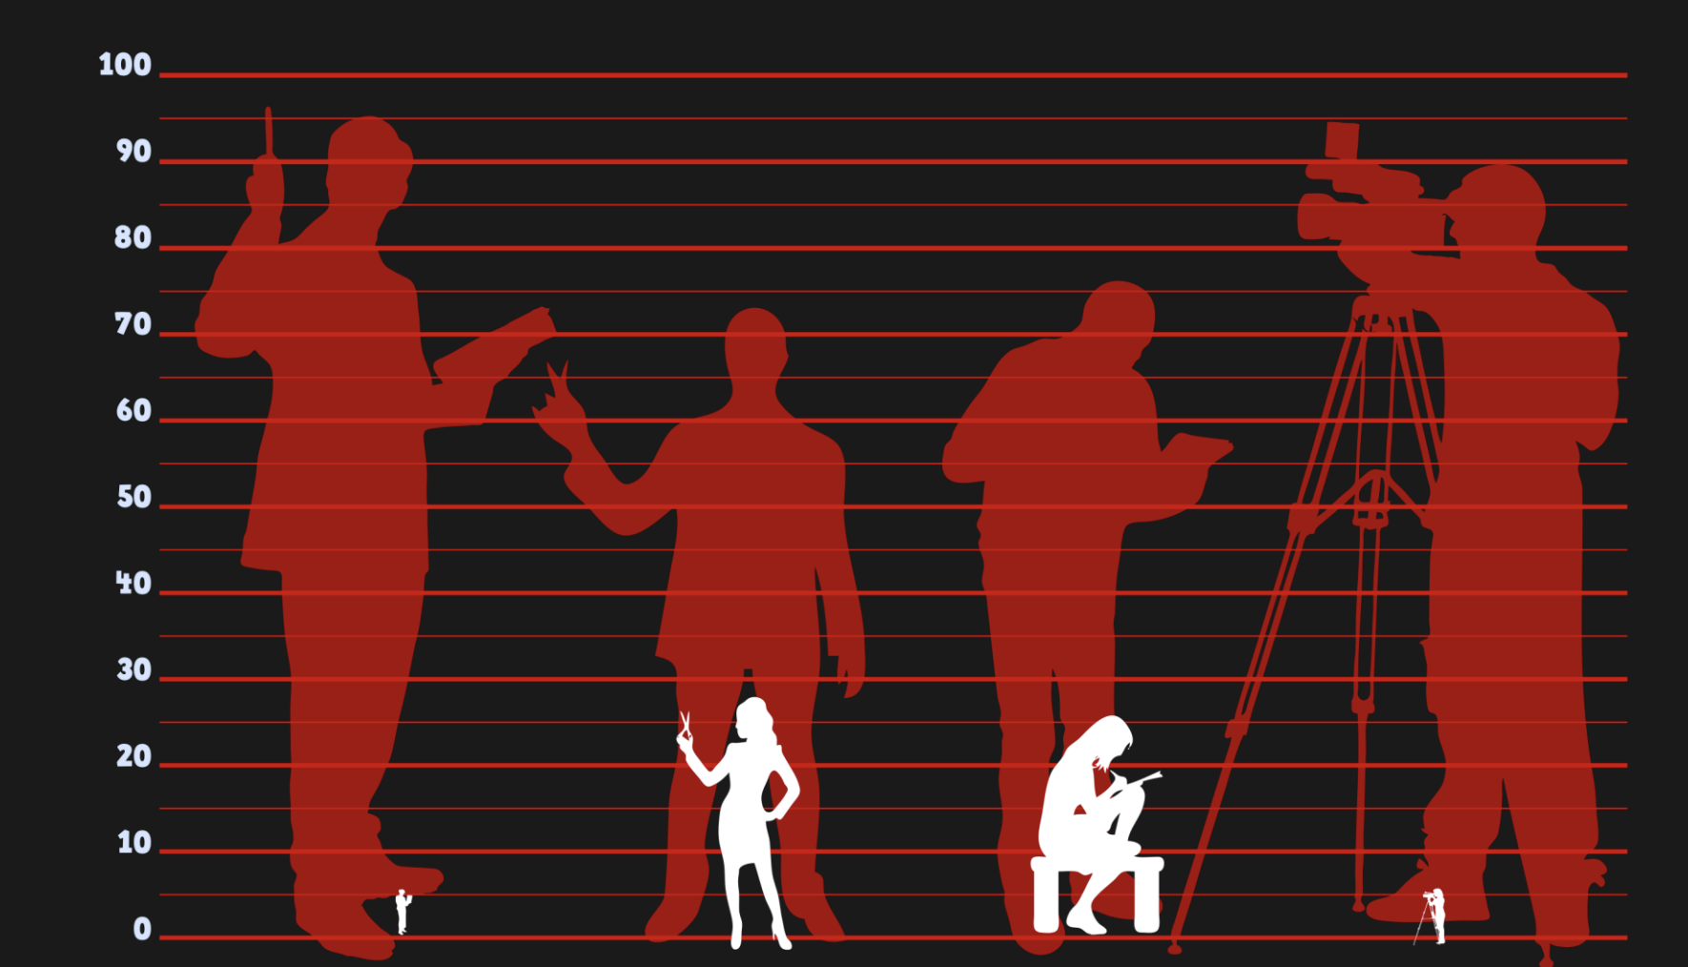

*Композиторки – 4%*

*Монтаж – 27%.*

*Сценаристки -25%.*

*Операторки – 5%*

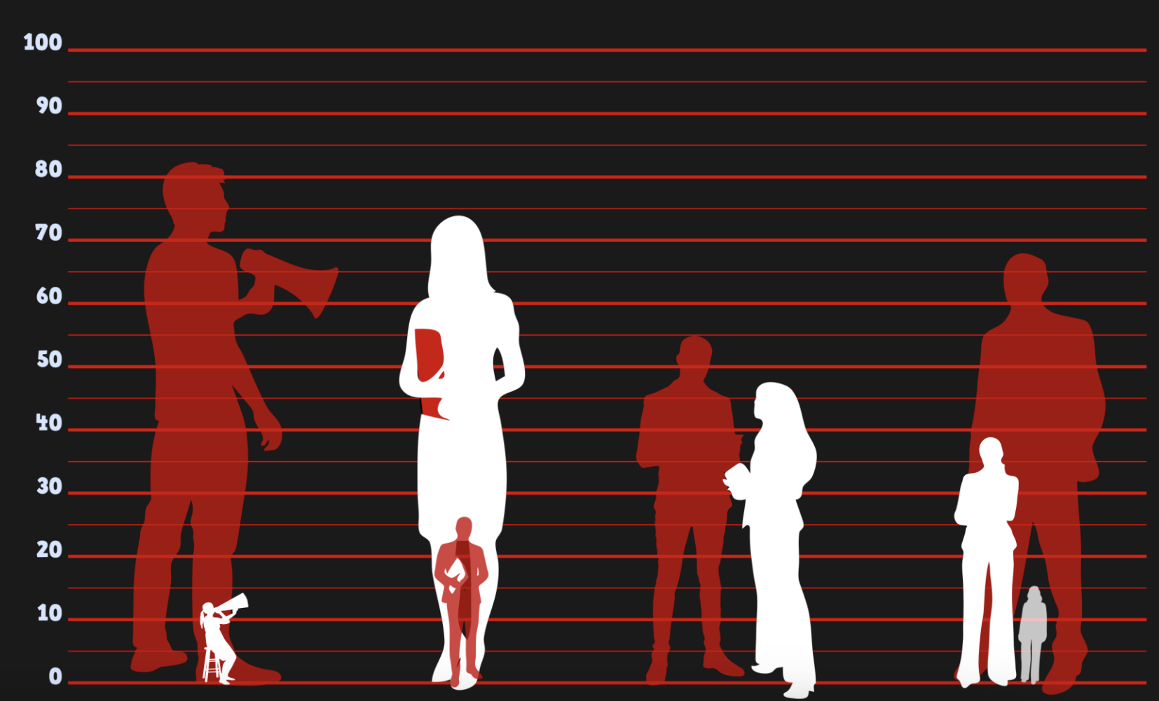

*Режисерки – 14%*

*Помічниця реж.-74%*

*Виконавчий продюсер -47%*

*Продюсер – 37%(15% од)*

У польській кіноіндустрії міжнародні тенденції йшли рука в руку з

Фемінізацією – від монтажу та дизайну костюмів, а також відсутність представництва жінок в сфері написання музики до кіно, але на противагу цьому існує унікальна участь жінок-режисерок, які знімають художні фільми, у порівнянні зі світовими кінематограф, хоча вона ще не була настільки великою, щоб називатися країною рівних можливостей, проте ситуація із залученням жінок на ринку кіноіндустрії значно краща, ніж в Україні в цей час.

**3.3. Поширені небезпеки сексуалізації жінок в кіноіндустрії України, Польщі та світу.**

Після закінчення навчання, та з віком, жінки прагнуть знайти стабільну роботу стають найманими працівниками, часто тому, що вони шукають спосіб поєднати заробляти гроші з вихованням дітей. Більшість роботи в кіноринку вимагають інтенсивного збору коштів і характеризується невизначеністю роботи та тривалим робочим часом. Іншими словами, це ускладнює поєднання батьківства жінками з професійною кар'єрою.

Труднощі в інтеграції кар’єри в кіно з сім’єю життя та гендерні суспільні очікування від жінок бути основними у вихованні дітей, вважаються найпоширенішими поясненнями через низьку кількість жінок у галузі (Gill, 2014). Час, необхідний щоб зняти фільм також вважається фактором. В середньому виготовлення повнометражного філму займає два роки (включаючи процес подання, фінансування затвердження, виробництво, редагування та розповсюдження), хоча багатьом жінкам це важко взяти на себе і зобов'язання не вагітніти і не народжувати протягом такого тривалого часу.

Опитування, проведене форумом жінок у кіно та телебаченні показують це - 70% усіх режисерів (і жінок, і чоловіків) вказують на велику складність вони намагаються поєднати сімейне життя з професійною кар'єрою. 30% усіх жінок, які взяли участь в опитуванні та є професіоналами галузі повідомляється, що є основним опікуном дітей, тоді як 50% з них свідчать про це скорочення робочого часу або погодження на менш бажані проекти через те, що вони основний вихователь дітей.

Подібно до ґендерних стереотипів в інших сферах роботи чи навчання, така ситуація і в світ кіно, де деякі професії сприймаються як більше «технічні» і, отже, менш придатні для жінок, наприклад звук і освітлення. Режисура, як і менеджмент, сприймається як чоловіча професія, яка вимагає давати вказівки та бути авторитетним. Як згадувалося раніше, існують стереотипи про кінематограф як про чоловічу професію, і вони також підтверджені дослідницькою літературою в цій галузі (Connolly, 2020).

З іншого боку, є професії, які сприймаються як жіночі, наприклад як грим і дизайн костюмів. Бюджетний аркуш із зазначенням посади кожної ролі на знімальному майданчику їхній прогнозований бюджет, стать уже визначена та вставлена у назву посади, оскільки українська є гендерною мовою. Так, наприклад, режисер, продюсер і художник зі світла виступають у чоловічій формі, тоді як костюмерка і гример постають у жіночому образі. Це показує, як, ще до того, як фактичну команду було обрано для будь-якого конкретного проекту, genderbias вже було попередньо призначено. Інші назви посад, які можна додати ці приклади, хоча й у другорядних ролях, включають керівника сценарію та виробництва.

У рамках переважно чоловічого соціального порядку, який все ще є нормою, чоловічі історії з більшою ймовірністю сприйматимуться як універсальні, в той час як жіночі історії все ще належнать до кінематографічної ніші. Таким чином, зміст світів жінок, як правило віднесять до «Жіночих фільмів». Так, наприклад, у той час як жінки є невід’ємною частиною кінематографічної спільноти, терміни «Жіночий кінематографічний Золотий вік» або «Жіночие Кіно», все ще можна почути. У цьому контексті спостерігається менший суспільний інтерес до питань, які можуть зацікавити жінок-режисерів жіночими історіями та фільмами з жінками як головними героями. Крім того, коли кінокритики переважно чоловіки, є свідчення гендерної упередженості у оглядах кіно-заявок.

Сфери режисури, продюсування, написання сценаріїв тощо зберігають розподіл роботи за гендерними упередженнями і ускладнюють жінкам пробивання целулоїдної стелі. Відсутність жіночої рольової моделі в кіно є основною перешкодою для жінок у галузі, як показано в проведених інтерв’ю з жінками, які працюють у кіноіндустрії, а також у дослідженнях на цю тему (Loist &Промер, 2019; Redvall & Sørensen, 2018). Питання взірців і наставників для жінок не оминули увагою кінофонди, і сьогодні існує низка програм пропонуючи унікальне наставництво для жінок у сферах повного метру та документалістики.

Під час навчання в престижній Лодзькій кіношколі в Польщі Ягоді Шельц запропонували зняти художній фільм. Це була несподівана можливість для режисера-початківця, котра навчалася на третьому курсі. Але після того, як фільм вийшов у прокат, і при обмеженому бюджеті, «Вежа. Яскравий день» згодом виступить на Берлінському кінофестивалі та здобуде безліч нагород у Польщі, несподівано відкривши режисерку для аудиторії.

Проте, в одному зі своїх інтерв’ю режисерка розповідає, шо критики порівнювали «Вежу» з роботами режисерів-чоловіків і, здавалося, були збентежені, що молода жінка могла керувати таким вдалим дебютом. В одному телевізійному шоу, який залишив незабутній слід, двоє чоловіків-ведучих сперечалися, що Шельц була надто молода, щоб розуміти, що вона робить за камерою.

«Стосовно мене, як до жінки, [поводилися] дуже зверхньо», — каже вона. «Це ніби ви не можете працювати без чоловічого авторитету, який стоїть за вашою роботою. Вашої роботи недостатньо».

Таке ставлення було важко похитнути в Польщі, як і в Україні. Навіть у кіноіндустрії Польщі, котра зростила таких професіоналок, як продюсери Клаудія Смієя («Містер Джонс») і володарка «Оскара» Ева Пущинська («Іда»), дворазова володарка Берлінського «Срібного ведмедя» Малгожата Шумовська («Кухоль», «Тіло») , і режисерка Агнешку Смочинську («Приманка»), багато хто описує важкі досягнення в країні, де досягнення — і права — жінки не завжди визнаються.

Боротьба за формалізацію гендерної рівності в польській кіноіндустрії не має довгої історії, але вже досягла певних успіхів. У 2014 році було створено Польську асоціацію жінок-кінематографістів, що поклало початок безперервній активності для вирішення проблеми нерівномірного розподілу фінансування та визнання польських жінок-кінематографістів. Прагнення кинути виклик цій ситуації обговорювалося майже на кожному кінофестивалі, організованому в Польщі. Нарешті, під час 41-го Фестивалю польського кіно у 2016 році в Гдині було організовано не лише дебати про те, як жінки можуть досягти успіху в чоловічому світі кіноіндустрії, але, що важливо, Польський кіноінститут оголосив про своє зобов’язання застосовувати офіційну гендерну політику в його статут.

Відтепер Комітет експертів, який відповідає за оцінку заявок на фінансування, має складатися щонайменше на 35% з жінок-експертів. У тому ж році мережа EWA, Фонд Eurimages Ради Європи та Асоціація жінок-кінематографістів Польщі провели пілотне дослідження щодо становища жінок у цій галузі. Звіт було представлено під час конференції «Відсутня креативність: гендерна рівність у європейській кіноіндустрії: у центрі уваги Польща» і став першою спробою кількісно оцінити кіноіндустрію з гендерної точки зору.

# Поширені небезпеки сексуалізації жінок у кіноіндустрії

Фатальна жінка, божевільна колишня дівчина, крижана королева — жіночі персонажі-стереотипи. Історично жінки зображуються як традиційно жіночі архетипи та створюють специфічні нішеві наративи. Хоча кіноринок значно просунувся в репрезентації жінок, ці стереотипні образи персонажів продовжують домінувати на великому екрані, увічнюючи недосяжні стандарти краси та підриваючи жіночу самооцінку.

У своєму дослідженні «Майбутнє за жінками» Школа комунікації та журналістики Анненберга при Університеті Південної Каліфорнії дослідила 900 найкасовіших фільмів останнього десятиліття, зокрема жінок віком 6-20 років і ступінь їх типовості. Висновки включають 35,8% жіночих персонажів, зображених за роботою по дому — 93,2% із них є «стереотипно жіночими», 12,2% жінок займаються діяльністю, пов’язаною з STEM, і 31,7% жінок в академічному середовищі.

Основний фокус дослідження — гіперсексуалізація жіночих персонажів. Згідно з дослідженням, дівчаток-підлітків майже в чотири рази частіше одягали в безладний одяг, ніж хлопчиків-підлітків. Вони також приблизно вдвічі частіше були зображені частково оголеними, ніж чоловіки.

Ці висновки не є унікальними ні для дослідження Annenberg, ні для підліткової демографії. Інше дослідження, проведене Plan International, порівнювало жіночих персонажів на керівних посадах високого рівня з чоловічими персонажами та їхніми образами на екрані. Дослідження показало, що жінки-лідери або боси в чотири рази частіше мали сцени з оголеністю, ніж їхні колеги-чоловіки. Майже третина сильних жіночих персонажів були одягнені у відвертий одяг, тоді як цей відсоток становив лише 7% для чоловічих персонажів. У дослідженні говориться, що «гра боса не заважає жінкам у фільмах ставитися до них як до цукерок для очей».

Як то кажуть, секс продає. Фільми, які постійно об’єктивують і сексуалізують жінок, приносять більше прибутків, ніж ті, які цього не роблять. Адріана Муцедола, докторант Школи суспільних комунікацій Ньюхауса, сказала, що це явище та те, як воно домінує в жіночих ЗМІ, присутнє в усіх сферах, не лише в кіно.

«Історично секс «продавався», тому що це техніка для привернення уваги споживачів. Це поширена проблема не в кіно, а в ЗМІ загалом: об’єктивація жінок. … Очікується, що жінки будуть цими слухняними істотами, які мають єдину мету догоджати чоловікам», – сказав Муцедола. «Секс продається саме тому, це дуже легкий маркетинговий хід».

Коли керований стандарт краси гіперсексуалізується, жінки починають дивитися на себе крізь ту саму призму, об’єктивізуючи себе та оцінюючи свою цінність виключно на основі фізичної привабливості.

# Висновки

Кінематограф існує вже понад 100 років, однак кількість жінок, які працюють у цій індустрії, все ще значно відстає від числа чоловіків. Крім того, на всіх ключових ролях, таких як режисер, сценарист або продюсер, також переважають чоловіки. За роки існування премії «Оскар» тільки 7 жінок номінувалися за режисерську роботу і лише дві отримали цю нагороду: Кетрін Бігелоу та Хлої Чжао. Схожа статистика спостерігається і серед акторського складу більшості фільмів. Чоловічі персонажі продовжують контролювати великий екран і лише 35% фільмів містять 10 і більше жіночих персонажів у ролях із діалогами.

Жінки — це половина населення планети, втім вони все ще виборюють право розповідати свої історії. У кінематографі досі домінує «чоловічий погляд»: цей термін уперше застосувала ще в 1970-х феміністська кінокритикиня Лора Малві. Вона вказала на те, що всі жіночі персонажі на кіноекранах сконструйовані чоловічим поглядом: чоловіки за камерою знімають жінок для чоловічої аудиторії. Це робить жіночі персонажі або стереотипними, або другорядними прикрасами загальної картинки.

Мета і перспектива дослідження теми жіночого голосу в кіно є спротування стереотипів та об’єктивізації жінок на екранах та в кіноіндустрії, що дасть можливість до формування нового погляду на досягнення жінок в індустрії, гендерного балансу. Також, провідне завдання полягає в тому, щоб дослідити причини такої малої залученості жінок в роботі за кадром у кіноіндустрії.

Це дослідження було розроблено, щоб зрозуміти складність і перспективи розвитку індустрії із залученням «жіночих голосів», в чому полягають відмінності в роботі кіноіндустрії та як впливають стереотипи при працевлаштуванні жінок в таку прогресивну галузь як кінематограф.

Представництво жінок у кіноіндустрії, хоча й рекордно високе за останні роки, є все ще дуже низький. Жінки виконують лише 23% ключових закулісних ролей у кіноіндустрії (режисер, продюсер, виконавчий продюсер, сценарист і монтажер) і 67% з 250 найкращих фільмів, знятих у 2020 році було четверо або й менше жінок, зайнятих на керівних посадах. За останні 22 роки представництво жінок в кіноіндустрії зросло лише на 6%, тоді як кожні п’ять років воно має зростати на 25%. Щоб досягти гендерного паритету в найближчі десятиліття.

За останнє десятиліття проведено низку досліджень, у тому числі спільно фінансованих WIF та Sundance Institute звернули увагу на недостатнє представництво жінок-творців та керівників у кіноіндустрії. Мета цього дослідження полягає в тому, щоб оновити та глибше вивчити теми вивчення бар’єрів і можливостей для незалежних жінок-кінематографістів, гендерний розподіл, розкриття перешкод і можливостей жінок-режисерів і продюсерів через детальні інтерв’ю з початківцями та досвідченими жінками-творцями контенту та представниками ключової галузі, лідерів думок.

Було здійснено глибше занурення в оригінальні якісні інтерв’ю дослідженні перешкод, з якими стикаються жінки-режисери та продюсери у сфері кіно. Мета полягала в тому, щоб зрозуміти, як сприйняття та практики в ширшій кіноспільноті можуть обмежити кар’єру жінок-режисерок. Також дослідження торкнулися стереотипного розгляду режисури, як щось більше

чоловічого. Було опитано меншу групу лідерів думок (n=12), зокрема про внесення жінок-режисерок до списків на премії, зокрема «Золота дзиґа» для режисури, чи великі грантові кошти, або чи були вагання щодо пропозиції жінки-режисера чи продюсера для великих студійних проєктів, що не були орієнтовані на жіночу авдиторію. Ці запитання були розроблені, щоб визначити бар’єри, які можуть утримувати залучення жінок на найвищому рівні в кіноіндустрії.

Загалом, це дослідження демонструє прогрес, якого було досягнуто, а також те, скільки ще попереду йти , про те галузь дивиться на невизначене майбутнє, має бути гендерний паритет та інклюзія.

Також важливо розробити реальні механізми для забезпечення належного представництва жінок у процесах розподілу коштів і прийняття стратегічних рішень. Є багато чоловіків, які підтримують рівноправ'я та конкретних жінок, але в багатьох питаннях важливо апелювати безпосередньо до особистого досвіду і говорити від першої особи.

Говорячи про жінок-режисерок, слід розуміти, що вони дуже різні і їхні методи неможливо узагальнити. Але за суб'єктивним відчуттям, жінки частіше працюють з питаннями особистого досвіду, а також їм краще вдається інтегрувати його у свою режисуру. З об'єктивних причин у жінок-режисерок виходять об'ємніші та глибші жіночі персонажі, хоча деяким чоловікам це теж добре вдається.

З фінансового ж погляду жінки відрізняються тим, що частіше погоджуються на неоплачувану чи погано оплачувану роботу, виконують багато невидимих завдань і загалом працюють у полі малих бюджетів і можливостей. Але це ніяк не пов'язано з їхніми особистими чи професійними якостями. Це наслідок структурної нерівності та стереотипу про те, що жінкам не потрібно утримувати родини.

## Список використаної літератури:

1. Erens, Patricia. “Introduction” *Issues in Feminist Film Criticism.* Patricia Erens, ed. Bloomington: Indiana University Press, 1990. pp. xxi.- 287.

2.  Russell Leigh Sharman «Moving Pictures». UARK pressbooks, 2015, 8(3):226-236

3.[Are women still objectified? | Laura Mulvey Male Gaze theory explained!](https://www.youtube.com/watch?v=yl2Eh8swrEs&feature=emb_title) by [The Media Insider](https://www.youtube.com/channel/UCGXfqzVEZr0XaZLWG3_HniA). Standard YouTube License, 18, 21-25.

4. [In Conversation With Laura Mulvey (Interview)](https://www.youtube.com/watch?v=vw-ps5mFQzA&feature=emb_title) by [Another Gaze Journal](https://www.youtube.com/channel/UCs-azQEURwL-z34md7zrCDA). Standard YouTube License.

5. USC Viterbi School of Engineering’s Signal Analysis and Interpretation Lab (SAIL)

Amy Blumenthal - How Central are Female Characters to a Movie?

https://viterbischool.usc.edu/news/2017/08/central-female-characters-movie/

6. The New York Times - Look Who’s Still Talking the Most in Movies: White Men. UARK pressbooks, 2015, 209 -316

7. Bauder, David, and Lynn Elber. (May 20, 2022). Broadcast TV’s reduced role made clear in fall presentations.

APNews.https://apnews.com/article/entertainment-technology-new-york-broadcast-television-eea5fb2b2e54bf5695acf62c99f5de13.

8.Latina characters are of Latin American descent and do not include Spaniards. 10(4), 843-849.

9. Lauzen, M. (2016, June 17). Research. Center for the Study of Women in Television and Film. https://womenintvfilm.sdsu.edu/research/.

10. Lauzen, M. M. (2021). The Celluloid Ceiling: Behind-the-Scenes Employment of Women on the Top U.S. Films of 2020. Women In TV & Film SDSU.23

https://womenintvfilm.sdsu.edu/wpcontent/uploads/2021/01/2020_Celluloid_Ceiling_Report.pdf.

11. Women In Film. (2021). Women in Film – Advancing Equality in the Screen Industries. Women In Film. https://womeninfilm.org/.

12. Персональний склад експертних комісій за напрямами 14-го пітчингу конкурсу Держкіно

https://usfa.gov.ua/press-center/obrano-personalnyy-sklad-ekspertnykh-komisiy-za-napryamamy-chotyrnadcyatogo-konkursnogo-vidboru-i424

13. Talarczyk-Gubała, M. (2015). Wanda Jakubowska. Od nowa. Warszawa: Wydawnictwo Krytyki Politycznej, 6(3):225–34

14. Про сексизм і гендерні стереотипи в українських медіа

<https://www.nrada.gov.ua/pro-seksyzm-genderni-stereotypy-v-ukrayinskyh-media/>

15. Закон України «Про засади запобігання та протидії дискримінації в Україні»

<https://zakon.rada.gov.ua/laws/show/5207-17#Text>

# Додаток

## ЖІНОЧЕ КІНО

Художні фільми про положення жінок в різних країнах, про проблеми, з якими вони стикаються у різних сферах життєдіяльності, про їхню боротьбу за власні права у різних культурах та країнах.

## Жіночий рух, боротьба за права, емансипація жінок

Дівчина на танку / Tank Girl, 1995, США Норма Рей / Norma Rae, 1979, США Північна країна / North Country, 2005, США

Посмішка Мони Лізи / Mona Lisa Smile, 2003, США

Прислуга / The help, 2011, США Суфражистка / Suffragette, 2015, Великобританія Таємничий Альберт Ноббс / Albert Nobbs, 2011 Великобританія, Ірландія

Янголи із залізною хваткою / Iron-Jawed Angels, 2004, США

## Жінки та дискримінація на ринку праці

Без істерики / Hysteria, 2010 Великобританія, Франція, Люксембург

Зроблено у Дагенхемі / Made in Dagenham, 2010, Великобританія

Норма Рей / Norma Rae, 1979, США

Осама / Osama, 2003, Афганістан Північна країна / North Country, 2005, США

## Жінки та наука

Темпл Грандін / Temple Grandin, 2010, США

## Жінки та релігія

Видіння, чи життя Хільдегарди фон Бінген / Vision, 2009, Німеччина

Іоанна — жінка на папському престолі / Pope Joan, 2009, Німеччина, Великобританія, Італія, Іспанія

Йентл / Yentl, 1983, Великобританія, США

Молитви за Боббі / Prayers for Bobby, 2008, США

Бенедетта/Benedetta, 2021, Франція, Нідерланди, Пол Верговен

## Жінки та спорт

Грай як Бекхем / Bend it Like Beckham, 2002. Великобританія

Крихітка на мілліон / Million Dollar Baby, 2004, США

## Жінки та війна

Вони йшли за солдатами / Le soldatesse, 1965, Італія, Франція, Німеччина (ФРГ), Югославія Мулан/ Hua Mulan, 2009, Китай Солдат Джейн / G. I. Jane, 1997, Великобританія

Хоробре серце Ірени Сендлер / The Courageous Heart of Irena Sendler, 2009, США

## Жінки та доступ до освіти

Йентл / Yentl, 1983, Великобританія, США

Посмішка Мони Лізи / Mona Lisa Smile, 2003, США

## Жінки та насильство; домашнє насильство

Боксерка / Punch Lady, 2007, Південна Корея

Квітка пустелі / Desert Flower, 2009, Великобританія, Німеччина, Австрія

Ліля назавжди / Lilja 4-ever, 2002, Швеція, Данія Північна країна / North Country, 2005, США

Таємничий Альберт Ноббс / Albert Nobbs, 2011 Великобританія, Ірландія

## Жінки та традиції

Вершниця на киті / Whale Rider, 2002, Нова Зеландія

Весільна пісня / The Wedding Song, 2008, Туніс

Вода / Water, 2005, Індія

День, коли я стала жінкою / Became a Woman, 2000, Іран

Забивання камінням Сорайї М. / The Stoning of Soraya M., 2008, США

Квітка пустелі / Desert Flower, 2009, Великобританія, Німеччина, Австрія Персеполіс / Persepolis, 2007, Іран

## Історичні

Агора/ Ágora, 2009, Іспанія

Амелія/ Amelia, 2009, США

Горили у тумані: історія Дайан Фоссі/Gorillas in the Mist: The Story of Dian Fossey, 1988, США

Міс Остін шкодує/ Miss Austen Regrets, 2008, США

## Жінки і визвольний рух

Воїтельки / Libertarias, 1996, Іспанія

## Проституція

Вони йшли за солдатами / Le soldatesse, 1965 Італія, Франція, Німеччина (ФРГ), Югославія

## ВІЛ / СНІД

Життя понад усе / Life Above All, 2010, Південно-Африканська республіка

## Подвійні стандарти

В тисячу разів сильніші / A Thousand Times Stronger, 2010, Швеція

## Жіноче здоров’я

Якщо б ці стіни могли говорити / If these Walls Could Talk, 1996, США

## Сексуальність, сексуальна ідентичність

XXY / XXY, 2007, Франція, Іспанія, Аргентина

Горбата гора / Brokeback Mountain, 2005, США, Канада

Молитви за Боббі / Prayers for Bobby, 2008, США

Така же як я / A Girl Like Me: The Gwen Araujo Story, 2006, США